МИНИСТЕРСТВО ОБЩЕГО ОБРАЗОВАНИЯ РОССИЙСКОЙ
ФЕДЕРАЦИИ
УФИМСКИЙ ГОСУДАРСТВЕННЫЙ НЕФТЯНОЙ ТЕХНИЧЕСКИЙ
УНИВЕРСИТЕТ

КАФЕДРА РАЗРАБОТКИ И ЭКСПЛУАТАЦИИ НЕФТЕГАЗОВЫХ МЕСТОРОЖДЕНИЙ

ДОПУЩЕН К ЗАЩИТЕ
ЗАВ. КАФ. Ю. В. ЗЕЙГМАН

АНАЛИЗ ЭФФЕКТИВНОСТИ ГИДРАВЛИЧЕСКОГО РАЗРЫВА ПЛАСТА В УСЛОВИЯХ ТАРАСОВСКОГО МЕСТОРОЖДЕНИЯ

ДИПЛОМНЫЙ ПРОЕКТ
КЛУШ 111700. 000.ПЗ

ДИПЛОМНИК (ГР-98-01) И. Ф. НУРГАЛИЕВ
РУКОВОДИТЕЛЬ Т. Ф. САЛИМГАРЕЕВ
КОНСУЛЬТАНТЫ В. Б. ШТУР
Л. Г. РОМАНОВА
РЕЦЕНЗЕНТ
Нормоконтролёр Н. Р. ЯРКЕЕВА

2003
Министерство общего образования Российской Федерации
Уфимский Государственный Нефтяной Технический Университет

Кафедра____Разработки и эксплуатации нефтегазовых месторождений_______
Утверждаю: зав. кафедрой ___Ю. В. Зейгман_____________________________
Задание на дипломное проектирование
Студенту ___Нургалиеву Ильнуру Фаилевичу______ группы ___ГР-98-01_____
1. Тема проекта __Анализ эффективности гидравлического разрыва пласта в условиях_Тарасовского месторождения__________________________________
Утверждена приказом по вузу от _________________ № ____________________
2. Срок сдачи студентом законченного проекта _____30.04.2003 г.____________
3. Исходные данные к проекту ___Геолого–промысловая характеристика месторождения; Динамика состояния разработки; Фонд скважин, их распределение по дебиту, по обводнённости, по способам эксплуатации; Методы воздействия на призабойную зону пласта, применяемые на нефтяных промыслах НГДП «Тарасовскнефть».
4. Содержание расчётно-пояснительных записок (перечень подлежащих разработке вопросов)___Литературный обзор методов воздействия на призабойную зону пласта, применяемые на нефтяных промыслах, условия их применения, суть методов, их преимущества и недостатки; Анализ эффективности методов воздействия на ПЗП, применяемых на Тарасовском месторождении за последние 5 лет; Технология проведения ГРП; Суть метода; Технологические особенности ГРП в различных условиях; Расчёт технологического процесса ГРП; Исследование скважин до и после ГРП; Методы оценки эффективности ГРП; Обосновать и выбрать 10 скважин, расчитать технологический процесс ГРП для этих скважин, оценить ожидаемый технологический эффект.
5. Перечень графического материала (с точным указанием пояснительных чертежей) ___________________________________________________________
________________________________________________________________________________________________________________________________________
6. Консультант по проекту (с указанием относящихся к ним разделов проекта) _Технологическая часть_________________Т. Ф. Салимгареев_______________
_ Экономическая часть: Л. Г. Романова__________________ _Безопасность и экологичность:_ В.Б.Штур_____________________

7. Руководитель ________Салимгареев Т. Ф.______________________________
Задание принял к исполнению _студент: И. Ф. Нургалиев___________________

ПРИМЕЧАНИЕ: Это задание прилагается к законченному проекту, и вместе с проектом предоставляется в ГЭК.

Перечень сокращений, условных обозначений, символов, единиц измерения и терминов

- ГРП - гидравлический разрыв пласта
- НГДП - нефтегазодобывающее предприятие
- ПЗП - призабойная зона пласта
- ОПЗ - обработка призабойной зоны
- ГКО - глинокислотная обработка
- ГКС - гидрофобный кислотный состав
- ПАВ - поверхностно-активное вещество
- ТГХВ - термогазохимическое воздействие
- ГПП - гидропескоструйная перфорация
- ГИС - гефизическое исследование скважин
- ГНК - газонефтяной контакт
- ВНК - водонефтяной контакт
- ЧНЗ - чистонефтяная зона
- ВНЗ - водонефтяная зона
- НКТ - насосно-компрессорная труба
- ЭЦН - электроцентробежный насос
- ШСНУ - штанговая скважинная насосная установка
- НИЗ - начальные извлекаемые запасы
- ГТМ - геолого-техническое мероприятие
- АСПО - асфальтеносмолистопарафиновые отложения
- ФХМ - физико-химический метод
- ГИВ - гидравлический измеритель веса
- ЧТС - чистая текущая стоимость
- ПДН - поток денежной наличности
- ДПДН - дополнительный поток денежной наличности
- КИН - коэффициент извлечения нефти

Содержание
 | стр
Реферат | 7
Введение | 8
1 Геолого-промысловая характеристика Тарасовского месторождения | 9
1.1 Общие сведения о месторождении | 9
1.2 Характеристика геологического строения Тарасовского месторождения и физико-химические свойства нефти, газа и воды | 10
1.3 Фонд скважин Тарасовского месторождения, их  распределение | 15
1.4 Динамика и состояние разработки Тарасовского  месторождения | 16
1.5 Динамика и состояние разработки пласта БП₁₀₋₁₁ Тарасовского  месторождения | 25
2 Методы воздействия на призабойную зону скважин | 39
2.1 Классификация методов обработки призабойной зоны  скважин | 39
2.2 Физико-химические методы ОПЗ | 42
2.3. Комбинированные методы воздействия на ПЗС | 48
2.4 Тепловые методы обработки ПЗС | 51
2.5 Волновые методы воздействия на призабойную зону скважин | 53
2.6 Механические методы ОПЗ | 56
3 Анализ эффективности применения ГРП в условиях тарасовского месторождения и рекомендации по дальнейшему его применению | 59
3.1 Результаты проведения различных методов обработки призабойной зоны скважины на Тарасовском месторождении | 59
3.2 Применение ГРП в отечественной и зарубежной практике | 73
3.3 Оборудование, применяемое для гидроразрыва пласта | 76
3.4 Жидкость разрыва и расклинивающий агент при ГРП | 82
3.5 Выбор скважин для гидравлического разрыва пласта | 84
3.6 Описание технологии ГРП | 86
3.7 Расчет основных параметров ГРП | 93
3.8 Определение интервалов продуктивной толщины после ГРП | 97
5 Оценка экономической эффективности проведения ГРП на Тарасовском месторождении | 99
5.1 Расчет экономической эффективности проекта | 99
5.2 Обоснование эффективности проведения ГРП | 100
6 Безопасность и экологичность проекта | 105
6.1 Основные направления обеспечения безопасности и  экологичности добычи нефти и газа в НГДП «Тарасовскнефть» | 105
6.2 Оценка эффективности мероприятий по обеспечению  безопасности технических систем и производственных процессов | 108
6.3 Обеспечение безопасности в чрезвычайных ситуациях | 112
6.4 Оценка эффективности мероприятий по обеспечению  экологической безопасности | 115
Заключение | 120
Список использованных источников | 123

Реферат

Дипломный проект 123 с., 21 рис., 15 табл., 20 источников.
Гидравлический разрыв пласта, методы воздействия на призабойную зону пласта, обработка призабойной зоны пласта, анализ эффективности воздействия на пласт, условия применения грп, увеличение притока нефти из пласта.
Объектом исследования является Тарасовское газоконденсатнонефтяное месторождение, в частности пласт БП₁₀₋₁₁.
В процессе работы были описаны параметры Тарасовского месторождения и проанализировано применение на данном месторождении ГРП как метода увеличения притока нефти из пласта.
В результате анализа сделан вывод об эффективности применения ГРП в условиях Тарасовского месторождения.
В настоящее время ГРП, как метод воздействия на ПЗП с целью повышения нефтеотдачи, широко применяется в НГДП «Тарасовскнефть».
В экономической части рассчитан экономический эффект от проведения ГРП на 10 скважинах.
В части «Безопасность и экологичность проекта» описано влияние проведения ГРП на окружающую среду.

Введение

Ускорение научно-технического прогресса в нефтегазодобывающей промышленности и, в частности интенсификация процесса разработки в основных нефтегазодобывающих районах страны предлагает использование всех возможностей для наращивания добычи нефти.
Тарасовское газокоденсатнонефтяное месторождение находится на стадии падающей добычи и поэтому на современном этапе сокращается число фонтанирующих скважин при одновременном увеличении обводненности продукции.
В таких условиях остро встает задача максимального использования возможностей каждой скважины, каждого продуктивного пласта и участка залежи.
За прошедшие десятилетия стратегическим направлением в решении этих задач была разработка методов воздействия на пласт в целом, которые с данный момент достаточно хорошо отработаны и широко применяются на промыслах.
Целью данного дипломного проекта является определение эффективности применения одного из методов воздействия на пласт, а именно кремнийорганических соединений на примере Тарасовского месторождения в НГДУ «Тарасовскнефть».
Быстрая окупаемость капитальных вложений и высокая эффективность метода позволила добиться высоких экономических показателей и создать базу для применения КОС в НГДП «Тарасовскнефть».

1 Геолого-промысловая характеристика Тарасовского месторождения

1.1 Общие сведения о месторождении
Тарасовское газоконденсатнонефтяное месторождение расположено на территории Пуровского района Ямало-Ненецкого автономного округа, в 45 км южнее районного центра посёлка Тарко-Сале и 40 км восточнее посёлка Пур-Пе.
Ближайшие месторождения с утверждёнными в ГКЗ СССР запасами нефти Усть – Харампурское (10-15 км к востоку), Ново – Пурпейское (100 км к западу).
Месторождение открыто в 1967 году первоначально как газовое (Сеноманская залежь). Как нефтяное открыто в 1975 году. В 1980 году была составлена технологическая схема разработки, реализация которой началась в 1986 году.
Действующий газопровод Уренгой – Новополоцк находится в 30 км к западу от месторождения. В 35-40 к западу проходит трасса железной дороги Сургут – Уренгой.
В орогидрографическом отношении территория представляет собой слегка всхолмленную (абсолютные отметки +33, +80 м.), заболоченную, с многочисленными озёрами равнину.
Гидрографическая сеть представлена реками Пякупур и Айваседапур (притоки реки Пур). Реки судоходны лишь во время весеннего паводка (июнь), который длится один месяц.
В районе развита вечная мерзлота, имеющая островной характер и различную глубину распространения: до 226-256 м. По данным электрокаротажа скважин 76 и 85 нижняя её граница прослеживается на глубинах 226-256 м.
Суровые природно-климатические условия делают район труднодоступным для освоения.

1.2 Характеристика геологического строения Тарасовского
месторождения и физико-химические свойства нефти, газа и воды
Залежь пласта БП₇ вскрыта всеми пробуренными скважинами в интервале отметок 2320,4-2371,2 м. Размеры залежи -13*9 км, высота залежи составляет 50 м. Толщина нефтенасыщенных коллекторов изменяется от 0,8 до 8 м /1/.
Залежь пластово-сводовая, с многочисленными зонами замещения коллекторов глинисто-алевритистыми разностями. В разрезе залежь представляется отдельными прослоями невыдержанными по площади.
Во многих скважинах коллекторы пласта БП₇, ввиду их сильной глинизации имеют неясную характеристику насыщения.
В настоящее время, в результате детальной корреляции, с целью обоснования ВНК, пласт БП₇ был разделён на два пласта БП₇¹ и БП₇². Начальные балансовые запасы нефти, пересчитанные СибНИИНП, в целом по пласту БП₇ уменьшились на 88 % по категории С₁ и на 86 % по категории С₂. Изменение запасов произошло, в основном, за счёт уменьшения объёма нефтесодержащих пород (81,8 %). Уменьшился коэффициент пористости на 16 % и коэффициент нефтенасыщенности на 10 %.
Залежь пласта БП₈ имеет ВНК на абсолютных отметках 2417,9-2425,4 м. Данные эксплуатационных скважин принятому положению ВНК не противоречат. При интерпретации материалов ГИС выявилась чёткая закономерность распространения коллекторов на западном и восточном куполах структуры. На западе в скважинах встречаются два типа разреза: в одних пласт представлен песчаником по всему разрезу толщиной до 25 м с незначительными прослоями плотных и глинистых пород, в других – в кровле пласта развит довольно однородный песчаник различной толщины, к подошве он замещается глинисто-алевритистыми разностями. На востоке, особенно в центральной части, массивные коллектора расчленяются на отдельные прослои толщиной 1-2 м, к подошве происходит полная их глинизация. Суммарные нефтенасыщенные толщины изменяются от 1,4 до 11,4 м.
Залежь является пластово-сводовой, высота её Н=46 м, размеры залежи 13*9,5 км. Пласт представляется однородным песчаником толщиной до 27 м, прослоями глинистых и плотных пород. Максимальная нефтенасыщенная толщина-19 м.
В целом по залежи было уточнено положение ВНК. Дополнительно выделена категория запасов В. Балансовые запасы нефти по категориям В+С₁ увеличились на 28 %.
Нефтяная залежь БП₉ отделяется от вышележащего пласта БП₈ глинистым разделом толщиной 10-15 м. Пласт вскрыт на абсолютных отметках 2402-2435 м. Залежь водонефтяная, поэтому все скважины, пробуренные в пределах контура, вскрыли ВНК.
Залежь массивная - полностью подстилается подошвенной водой. Размеры залежи 6*11 км., высота 30 м. Эффективные мощности пласта меняются от 16 до 30 м, нефтенасыщенные – от 2,8 до 20 м.
Пласт БП₉ относительно однороден, но в средней части содержит перемычку разной толщины, достаточно выдержанную по площади, которая позволяет разделить (хотя и несколько условно) пласт на два интервала БП₉¹ и БП₉².
Залежь пласта БП₁₀₋₁₁ является самым крупным объектом разработки на Тарасовском месторождении. Залежь пласта БП₁₀₋₁₁, пластово-сводовая, с обширной газовой шапкой. Размеры газовой шапки в пределах принятого ГНК составляют 8,5*12 км, Н=31,5 м. Газонасыщенные толщины изменяются от 4,8 до 13,2 м. Размеры нефтяной оторочки составляют 15*17,5 км, нефтенасыщенные толщины изменяются от 4,8 до 31,8 м. Исходя из строения залежи и положения контуров ГНК и ВНК, на залежи пласта БП₁₀₋₁₁ выделены газовая, подгазовая, нефтяная и водонефтяная зоны. ГНК-2529+\-4 м. Контур ВНК на средней отметке 2576+\-11 м, с наклоном с северо-запада на юго-восток. При общей высоте залежи 79 м высота нефтяной части 47 м. В строении пласта, хотя и несколько условно, можно выделить три слоя: верхний, нижний – с преобладанием слабопроницаемых пород и средний – наиболее мощный и выдержанный по площади. Пласты БП₁₀₋₁₁ выделены в один подсчётный объект, т. е. считается, что между ними нет выдержанной глинистой перемычки и гидродинамически пласты связаны между собой. Однако между пластами БП₁₀ и БП₁₁ в сводовой части структуры глинистый раздел толщиной 4 м достаточно выдержан.
Это говорит о том, что газовая часть залежи пласта БП₁₀ на большой площади (5,5*10,5 км) изолирована от нефтяной, и лишь по периметру контура газоносности полосой 1-2 км этот раздел менее 4 м.
Коллекторы подгазовой зоны приурочены в основном к пласту БП₁₁, сильно расчленены и имеют высокую прерывистость. Толщины изменяются от 0 м на западе до 10,4 м на востоке.
Залежь пласта БП₁₄ приурочена к восточному склону поднятия, экранируется на западе зоной глинизации и относится к стуктурно-литологическому типу. Пробуренными скважинами вскрыты коллектора с суммарными нефтенасыщенными толщинами от 1,2 м (скв.653) до 23 м (скв.818). На основе детальной корреляции, с учетом палеоморфологической модели осадконакопления района, в объеме пласта БП₁₄ выделены 6 самостоятельных пластов, не имеющих или с затрудненной гидродинамической связью: БП_{14-0,1,2,3,4,5}. Для пластов БП_{14-0,1,2,3} характерны: в плане - меридиональное полосообразное простирание песчаных тел, их замещение к западу морскими глинистыми осадками (линия глинизации), а к востоку выклинивание пластов; в разрезе - это типичные клиноформные тела с увеличением общей мощности пласта от 0 на востоке до максимальных значений на западе. Для пластов БП_{14-4,5} характерно значительное сокращение площади развития коллекторов (песчаных фаций) их прерывистость, как в разрезе, так и в плане.
Пласт БП₁₄₋₁ - ширина в песчаной литофации 6-7,5 км. по простиранию, пласт прослежен на 12 км., нефтенасыщенная толщина до 16 м. (скв.550,838).
Пласт БП₁₄₋₀-ширина до 1,5 км песчаное тело меридианального простирания прослежено на 10 км, Нефтенасыщенная толщина до 5,2 м (683).
Пласт БП₁₄₋₂ 3,5*8 км (песчаное тело), нефтенасыщенная толщина до 8,4 м.
Пласт БП₁₄₋₃ коллектор с хорошей проницаемостью приурочены к 2-м самостоятельным песчаным телам шириной от 0,75 до 2 км, простирание мередианальное до 9 км, нефтенасыщенная мощность до 9,8 м (818,836,498).
В подавляющем большинстве случаев выделенные пласты эксплуатируются совместно. ВНК не вскрыт.
По пласту БП₈ текущее средневзвешенное пластовое давление составило 26 МПа, что выше начального пластового на 1,4 МПа.
По пласту БП₉ оно составило 25,7 МПа, что выше начального на 0,9 МПа.
По БП₁₀₋₁₁ – это 24,9 МПа, что ниже начального на 2,3 МПа.
На динамику обводнения пластов Тарасовского месторождения оказывает влияние несколько факторов: геологическая неоднородность разреза скважин, зональная неоднородность пласта, местоположение скважин (ЧНЗ или ВНЗ, краевая или центральная зоны пласта), расстояние между добывающими и нагнетательными скважинами. Динамика обводнения скважин для различных пластов практически идентична и характеризуется довольно продолжительным безводным периодом и затем быстрым скачком до обводнённости 85-95 %.
В зависимости от влияния тех или иных причин на характер поступления воды меняется продолжительность безводного периода и интенсивность обводнения скважин. В целом, процесс вытеснения нефти водой по залежам Тарасовского месторождения близок к поршневому. Для бурения на месторождении осталось 201 добывающая и 188 нагнетательных скважин.
Пласты БП₈ и БП₉ практически разбурены. Для бурения остались краевые участки и подгазовая зона пласта БП₁₀₋₁₁, а также северная часть пласта БП₁₄.
Пластовые нефти Тарасовского месторождения находятся в условиях высоких пластовых давлений и температур.
Характеристика продуктивных пластов и пластовых фильтратов Тарасовского месторождения по пластам приведена в таблице 1.

Таблица 1
Характеристика продуктивных пластов и пластовых фильтратов
Показатели | Един.  измер. | Тарасовское месторождение
Показатели | Един.  измер. | БП₇ | БП₈ | БП₉ | БП₁₀₋₁₁ | БП₁₄
1 | 2 | 3 | 4 | 5 | 6 | 7
Абсолютная отметка ВНК, начальный | м | 2351 | 2422 | 2433 | 2576 | 2865сев
 |  |  |  |  | 2529гнк | 2856юж
Нефтенасыщенность, | доли ед. | 0,57 | 0,6 | 0,61 | 0.64 | 0,62
Начальное пластовое давление | МПа | 24,4 | 24,6 | 24,8 | 25,8 | 28,2
Пластовая температура | 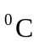 | 80 | 82 | 83 | 87 | 94
Средняя пористость | доли | 0,17 | 0,18 | 0,18 | 0,18 | 0,17
Средняя проницаемость | мкм² | 21,5 | 81,7 | 37,8 | 21,8 | 12
Газовый фактор, начальный | м³/м³ | 154 | 175 | 167 | 165 | 183
Плотность нефти в пластовых условиях | кг/м³ | 630 | 658 | 665 | 666 | 669
Плотность нефти в стандарт. условиях | кг/м³ | 836 | 821 | 822 | 824 | 822
Давление насыщения | МПа | 17,5 | 18,5 | 18,0 | 17,5 | 17,2
Объемный коэффициент нефти | доли ед. | 1.36 | 1.45 | 1.55 | 1.63 | 1.60
Вязкость нефти в пластовых условиях | мПа*с | 0.44 | 0.44 | 0.65 | 0.43 | 0.46
Вязкость нефти в стандартных условиях | мПа*с | 8.93 | 4.9 | 4.56 | 4.88 | 5.74
Содержание парафинов | % | 4.24 | 4.14 | 3.19 | 3.12 | 2.7
Содержание серы | % | 0.3 | 0.19 | 0.2 | 0.16 | 0.2
Коэффициент сжимаемости породы | *10⁻⁵ 1/МПа | 26 | 24 | 25 | 26 | 24

Продолжение таблицы 1
1 | 2 | 3 | 4 | 5 | 6 | 7
Плотность газа однократного разгазирования | кг/м³ | 1.14 | 1.18 | 1.31 | 1.23 | 1.21
Относительная плотность газа | доли ед. | 0.946 | 0.979 | 1.004 | 1.020 | 1.004
Плотность воды в пластовых условиях | кг/м³ | 980 | 980 | 980 | 980 | 980
Плотность воды в поверхностных условиях | кг/м³ | 1.012 | 1.011 | 1.011 | 1.009 | 1.010
Вязкость воды в пластовых условиях | мПа*с | 1.04 | 1.04 | 1.04 | 1.04 | 1.04
Минерализация пластовых вод, общая | г/дм³ | 15.2 | 16.4 | 15.2 | 14 | 12.5
Содержание ион-хлора | мг/дм³ | 7500 | 8600 | 8000 | 8000 | 7100
Тип пластовой воды | Хлор – кальциевый
Коэффициент несовершенства | доли ед. |  | 4.78 | 5.03 | 4.36 | 4.69
Нефтенасыщенная мощность | м | 0,8-8,0 | до 25 | 10-15 | 4,8-31,8
Размеры залежи | км*км | 13*9 | 13*9,5 | 6*11 | 15*17,5
Проницаемость коллектора | 10⁻¹⁵ м² | 32 | 74 | 48,8 | 21,5 | 14,9
Пористость пласта | % | 19 | 0,18-0,19 | 0,19 | 0,17-0,19 | 0,17
Тип коллектора | Поровый
Коэф-т песчанистости | % | 16 | 70 | 68 | 48 | 48
Коэф-т расчленённости | ед. | 2 | 3,45 | 5,8 | 9,54 | 4,9

1.3 Фонд скважин Тарасовского месторождения, их распределение
Фонд скважин включает 1466 скважины. Разделение фонда по способам эксплуатации и по разрабатываемым пластам приведено в таблице 2.
Распределение фонда скважин по дебитам жидкости и обводнённости приведено в таблице 3. Основная часть скважин (до 73 %) работает с дебитами не более 20 т/сут, обводнённость менее 10 % имеют также около 67 % скважин (таблица 3).
Средний дебит нефти по месторождению за 1998 год составил 12,7 т/сут, по новым скважинам – 16,1 т/сут, дебит жидкости составил 17,3 т/сут, по новым скважинам – 18,5 т/сут.
Средняя приёмистость нагнетательных скважин составила 122,0 м³/сут.
1.4 Динамика и состояние разработки Тарасовского месторождения
С 1989 года Тарасовское месторождение разрабатывается на основании утверждённой технологической схемы.
По месторождению наблюдаются существенные расхождения проектных и фактических показателей (таблица 4).
Добыча нефти за 2002 год составила 2296,1 тыс. т. (45,1 %), что на 2800,3 тыс. т. меньше проектной.
При сопоставлении проектных и фактических показателей разработки отмечается существенное отставание фактических уровней добычи нефти от проектных. Фактический недобор объёмов добычи нефти в 2002 году составил 2800,3 тыс. т., в том числе из переходящих скважин недобор составил 2812,6 тыс. т., по новым скважинам фактическая добыча нефти превысила проектную величину на 12,3 тыс. т. причиной существенного расхождения фактических показателей от проектных уровней является значительное сокращение объёмов добычи по пластам БП₈ и БП₉, обусловленное падением продуктивности скважин и большим бездействующим фондом, за счёт прогрессирующего обводнения. Фактически пласты БП₈ и БП₉ эксплуатируются отдельными скважинами, оставшимися от прежней системы разработки.
Одной из причин снижения продуктивности является отложения парафина на стенках НКТ и оборудовании скважин.
Сокращение добычи по пласту БП₈ связано также с выявлением в ходе эксплуатации зон глинизации (восточная часть пласта) и ухудшенных коллекторских свойств.
Таблица 2 | Характеристика фонда скважин по пластам на 1.01.2002 г. Тарасовского месторождения | Количество  скважин | 685 | 536 | 125 | 42 | 350 | 19 | 134 | 8 | 216 | 168 | 43 | 5 | 901
Таблица 2 |  | ПК₁ | 0 | 0 | 0 | 0 | 0 | 0 | 0 | 0 | 0 | 0 | 0 | 0 | 0
Таблица 2 |  | БП₁₄ | 378(15) | 329(12) | 66(3) | 23(1) | 240(8) | 0 | 49(3) | 0 | 129 | 109 | 17 | 3 | 507
Таблица 2 |  | БП₁₂ | 0 | 0 | 0 | 0 | 0 | 0 | 0 | 0 | 0 | 0 | 0 | 0 | 0
Таблица 2 |  | БП₁₀₋₁₁ | 207(1+15) | 165(1+12) | 48(3) | 4(1) | 99(8) | 14(1) | 36(3) | 6 | 79 | 52 | 25 | 2 | 286
Таблица 2 |  | БП₉ | 49(5) | 14(1) | 5 | 4 | 5(1) | 0 | 34(4) | 1 | 1 | 1 | 0 | 0 | 50
Таблица 2 |  | БП₈ | 65(5+1) | 42(1+1) | 9 | 12 | 15(1) | 6(1) | 22(4) | 1 | 7 | 6 | 1 | 0 | 72
Таблица 2 |  | БП₈⁰ | 0 | 0 | 0 | 0 | 0 | 0 | 0 | 0 | 0 | 0 | 0 | 0 | 0
Таблица 2 |  | БП₇ | 2 | 0 | 0 | 0 | 0 | 0 | 2 | 0 | 0 | 0 | 0 | 0 | 4
Таблица 2 |  | БП₆ | 5 | 0 | 0 | 0 | 0 | 0 | 3 | 0 | 0 | 0 | 0 | 0 | 8
Таблица 2 |  | БП₁¹ | 0 | 0 | 0 | 0 | 0 | 0 | 0 | 0 | 0 | 0 | 0 | 0 | 0
Таблица 2 |  | Наименование | Фонд добывающих скважин | в том числе действующие | из них фонтанные | ЭЦН | ШСНУ | прочие | бездействующие | в освоении после бурения | Фонд нагнетательных скважин | в том числе действующие | бездействующие | в освоении после бурения | ВСЕГО

Таблица 3
Распределение фонда скважин по дебитам и обводнённости
Диапазон  дебитов,  т/сут | Способ  эксплуатации | Интервал обводнённости, % |  |  |  |  |  |  |  |  |  | Итого
Диапазон  дебитов,  т/сут | Способ  эксплуатации | 0-5 | 5-10 | 10-20 | 20-30 | 30-50 | 50-60 | 60-70 | 70-80 | 80-90 | 90-100 | Итого
0-5 | Фонтан  ЭЦН  ШСНУ  Газлифт  Всего | 14  3  35  21  73 | 1  0  2  1  3 | 0  0  3  2  5 | 0  0  1  0  1 | 1  0  3  2  6 | 0  0  2  0  2 | 1  1  1  0  3 | 1  1  0  0  2 | 2  0  0  0  2 | 13  3  7  8  31 | 33  8  54  33  128
5-10 | Фонтан  ЭЦН  ШСНУ  Газлифт  Всего | 11  0  54  9  74 | 2  0  5  2  9 | 2  1  4  0  7 | 0  0  3  0  3 | 1  1  5  0  7 | 2  0  0  0  2 | 0  0  1  0  1 | 0  0  1  0  1 | 1  0  3  0  4 | 2  1  4  1  8 | 21  3  80  12  116
10-20 | Фонтан  ЭЦН  ШСНУ  Газлифт  Всего | 23  9  61  7  100 | 0  1  7  7  8 | 1  0  7  0  8 | 1  0  4  0  5 | 1  1  2  0  5 | 0  1  2  1  3 | 1  0  1  0  2 | 0  0  1  0  1 | 0  1  3  0  4 | 2  3  7  0  12 | 29  16  95  8  148
20-30 | Фонтан  ЭЦН  ШСНУ  Газлифт  Всего | 13  3  27  7  50 | 0  0  3  0  3 | 0  1  2  0  3 | 0  0  0  0  0 | 1  0  2  0  3 | 2  0  1  0  3 | 0  0  1  0  1 | 0  0  0  0  0 | 0  0  1  0  1 | 1  5  2  0  8 | 17  9  39  7  72
30-40 | Фонтан  ЭЦН  ШСНУ  Газлифт  Всего | 9  1  2  2  14 | 2  0  4  0  6 | 0  1  0  0  1 | 0  0  1  0  1 | 1  0  0  0  1 | 0  1  1  0  2 | 0  0  0  0  0 | 0  0  0  0  0 | 0  1  0  0  1 | 0  2  3  0  5 | 12  6  11  2  31
40-60 | Фонтан  ЭЦН  ШСНУ  Газлифт  Всего | 8  0  3  2  13 | 0  0  1  0  1 | 1  0  1  1  3 | 0  0  0  0  0 | 0  0  1  0  2 | 0  0  1  0  1 | 1  0  0  0  1 | 0  0  0  0  0 | 0  0  1  0  1 | 3  1  0  0  4 | 13  1  8  4  26
60-80 | Фонтан  ЭЦН  ШСНУ  Газлифт  Всего | 4  0  0  0  4 | 0  0  0  0  0 | 0  0  0  1  1 | 0  0  0  0  0 | 0  0  0  0  0 | 0  0  0  0  0 | 1  0  0  0  1 | 0  0  0  0  0 | 0  0  0  0  0 | 1  1  0  0  2 | 6  1  0  1  8
80-150 | Фонтан  ЭЦН  ШСНУ  Газлифт  Всего | 1  0  0  0  1 | 1  0  0  0  1 | 1  0  0  0  1 | 0  0  0  0  0 | 1  0  0  0  1 | 0  0  0  0  0 | 0  0  0  0  0 | 0  0  0  0  0 | 0  0  0  0  0 | 1  2  0  0  3 | 5  2  0  0  7
Итого | Фонтан  ЭЦН  ШСНУ  Газлифт  Всего | 83  16  182  48  329 | 6  1  22  2  31 | 5  3  17  4  29 | 1  0  9  0  10 | 6  2  13  4  25 | 4  2  7  0  13 | 4  1  4  0  9 | 1  1  2  0  4 | 3  2  8  0  13 | 23  18  23  9  73 | 136  46  287  67  536

Таблица 4 | Сравнение проектных и фактических показателей разработки на 1.01.2003 года Тарасовского месторождения
2002 | Факт. | 2296,1  2283,8  12,3  43315  26,4  3119  52865  6686,8  125505  5  685  536  411  153  5  216  168  12,7  17,3  16,1  18,5  122
2002 | Проект | 5096,4  5096,4  67227  67,5  15660  122646  26146  228269  909  891  409  70  428  421  17,8  54,8  170,1
2001 | Факт. | 2389,6  2359,8  29,8  41019  22,4  3081,2  49746  7220,8  118818  10  711  534  273  142  22  219  169  13  17,9  14,9  16,2  137
2001 | Проект | 5526,2  5526,2  0  62130  63,5  15157  107650  26896  202121  953  934  395  52  428  421  18,4  50,6  175
2000 | Факт. | 2794,8  2751,6  43,2  38629  18,1  3414,5  46664  8558,4  111598  15  716  535  212  62  2  365  135  15,1  18,4  14,7  15,5  155,5
2000 | Проект | 6144,9  6109,8  35,1  56604  60,2  15461  92492  27799  175225  26  962  942  363  45  5  428  421  20,2  50,9  8,4  8,4  179,8
1999 | Факт. | 3320,3  3268,1  52,2  35674  21,7  4242,5  43250  11705  103039  20  825  600  349  108  36  360  181  16,3  20,8  10,3  10,3  110
1999 | Проект | 6828,8  6828,8  50460  55,9  15078  77031  28121  147426  987  966  322  30  7  423  416  22,8  50,7  191
1998 | Факт. | 4122,2  3859,4  262,8  32354  22,3  5305  39007  14375  91334  121  1061  666  216  94  32  438  183  19,3  24,8  12,3  12,5  237,5
1998 | Проект | 7563,7  7315,6  248,1  43631  43,1  13288  61952  27070  119304  64  998  977  322  30  416  409  25,5  48,5  24,2  26,3  202,3
1997 | Факт. | 4705,4  4487,4  218  28231  21  5959,7  33702  18540  76959  106  940  600  147  108  48  296  188  23  29,1  13,5  13,7  331,9
1997 | Проект | 8398,5  7904,7  439,8  36067  36,8  13285  47673  26093  92234  126  941  922  322  30  51  386  379  30,9  48,9  24,5  26,1  216,3
Показатели |  | Добыча нефти, тыс. т.  в т. ч. из переходящих скв.  из новых скв.  Накопленная добыча нефти, тыс. т.  Среднегодовая обводнённость, %  Добыча жидкости, тыс. т.  Нак. добыча жидкости, тыс. т.  Закачка воды, всего, тыс. м³.  Закачка воды, накопленная, тыс. м³.  Ввод добывающих скважин, шт.  Фонд доб. скважин на конец года, шт.  Действ. фонд доб. скважин, шт.  Фонд механизированных скважин, шт.  Перевод на мех. добычу, шт.  Ввод нагн. скв. под закачку, шт.  Фонд нагн. скв. на конец года, шт.  в т. ч. дейст. под закачкой  Ср. дебит скв., т/сут.  - по нефти  - по жидкости  Ср. дебит новой скважины, т/сут.  - по нефти  - по жидкости  Ср. приёмистость нагн. с

Фактические показатели разработки существенно ниже проектных по пласту БП₉, где добыча нефти в 2002 году составила 1,4 % в общем объёме против 16,3 % по проекту.
Также, фактические показатели разработки ниже проектных по пласту БП₁₀₋₁₁. Добыча нефти составила в 2002 году 25,3 % в общем объёме против 20,9 % по проекту.
Фактические показатели по пласту БП₁₄ находятся на уровне проектных. Сопоставление проектных и фактических показателей разработки в целом по месторождению приведены в таблице 4.
Добыча жидкости составила 3118,9 тыс. т. (19,9 %), что меньше проектной на 12541,1 тыс. т., закачка воды составила 6686,8 тыс. м³, что меньше проектной на 19459,2 тыс. м³. Текущая обводнённость равна 26,4 %, что на 41,1 % меньше проектной.
На 1.01.2003 года с начала разработки по месторождению добыто:
- 43315,5 тыс. т. нефти (на 23911,76 или на 64,4 % меньше, чем по проекту);
- 52864,95 тыс. т. жидкости (на 70445,25 тыс. т. или на 75,0 % меньше, чем по проекту).
Накопленная закачка воды составила 125505,6 тыс. м³, что на 102763,4 тыс. м³ (на 54,9 %) меньше проектной закачки. Обводнённость по накопленным отборам равна 18,1 %.
Динамика годовых и накопленных проектных и фактических показателей разработки представлена на рисунках 1-6.
Средний дебит нефти за 2002 год в целом по месторождению составил 12,7 т/сут, что меньше проектного на 5,1 т/сут, средний дебит жидкости – 54,8 т/сут, что меньше проектного на 37,5 т/сут.
Средний дебит нефти по новым скважинам за 2002 год составил 16,1 т/сут, дебит жидкости составил 18,55 т/сут. По проекту новые скважины в 2002 году не вводятся.

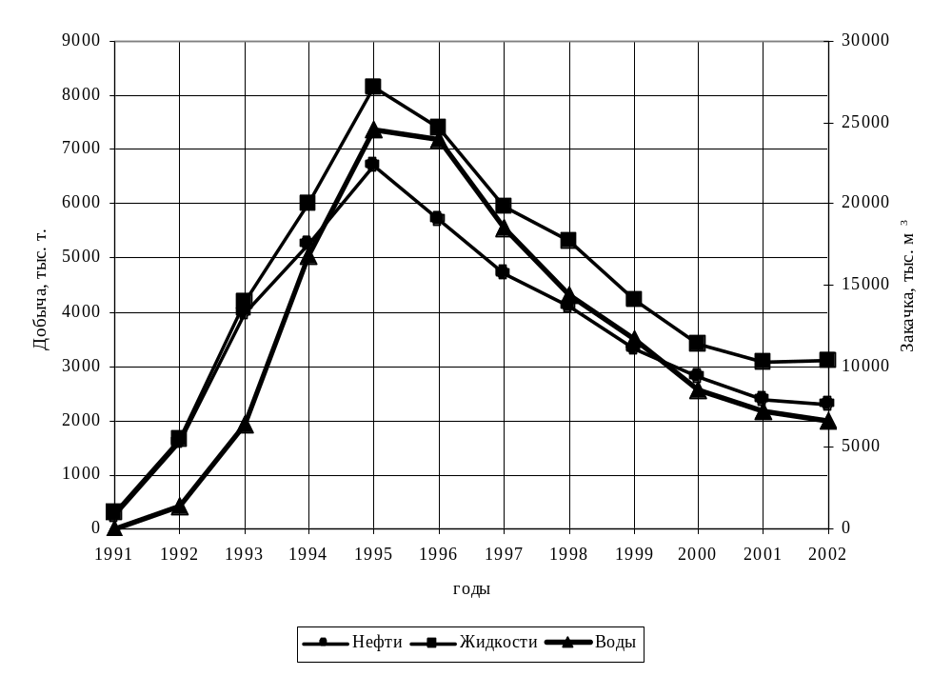
Рисунок 1 – Фактическая добыча и закачка по месторождению
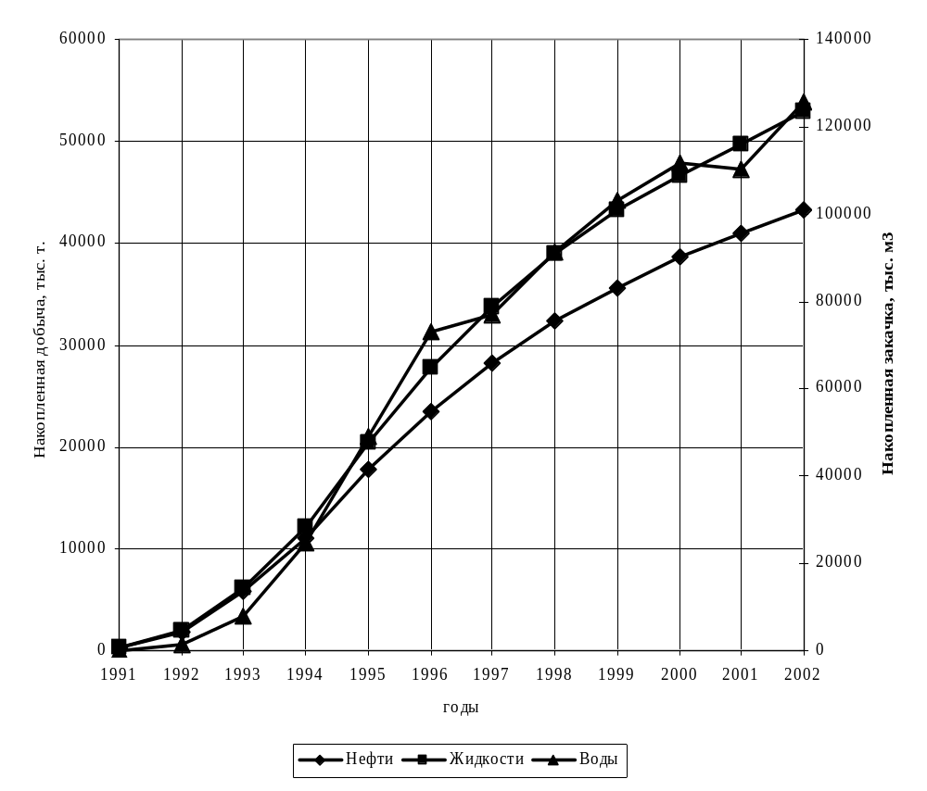
Рисунок 2 – Динамика отборов и закачек по месторождению

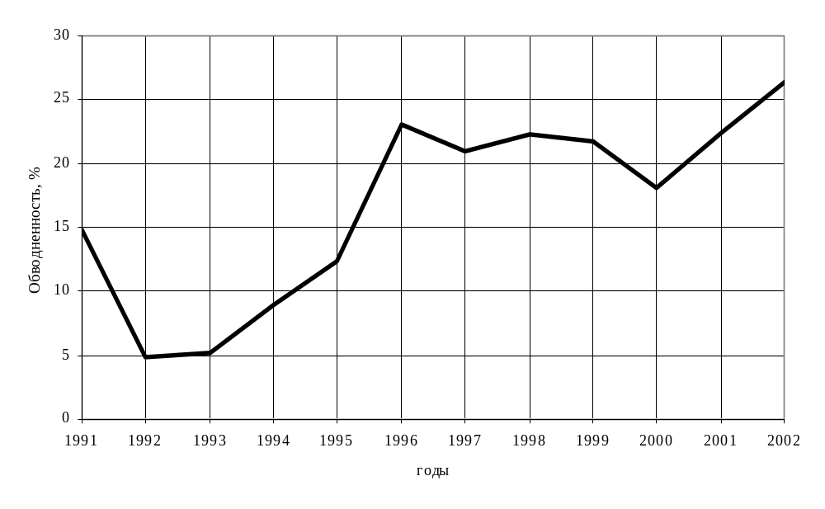
Рисунок 3 – Динамика обводнённости

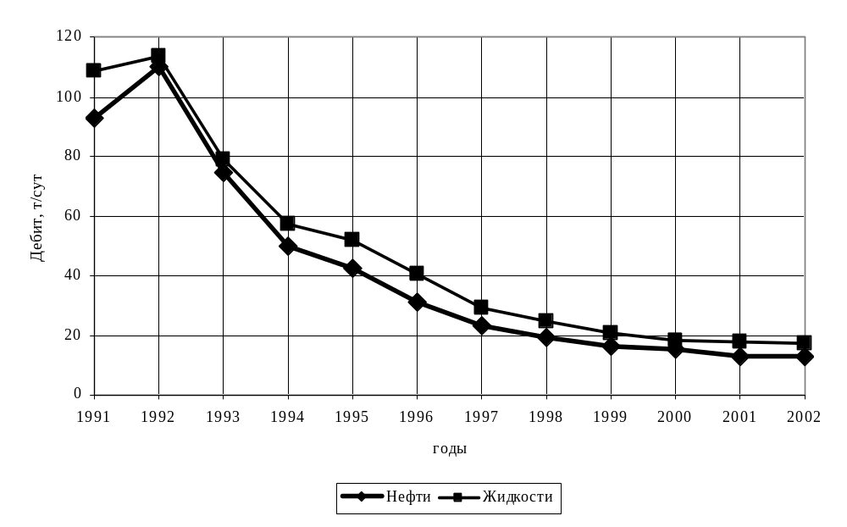
Рисунок 4 – Средние дебиты скважин Тарасовского месторождения

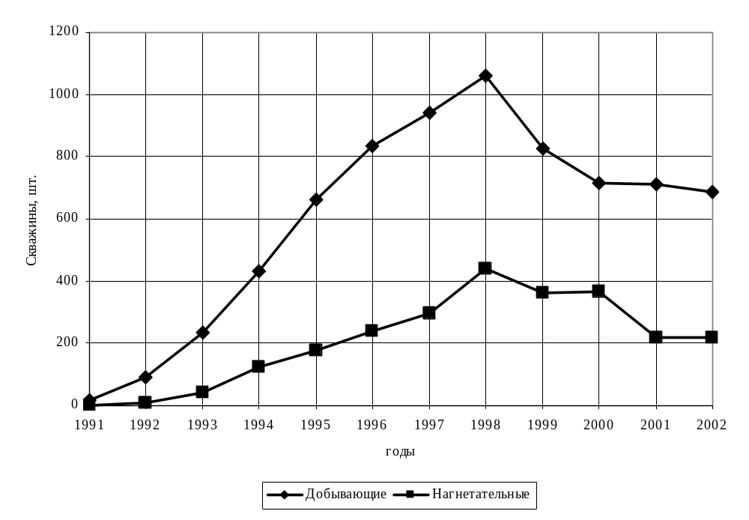
Рисунок 5 – Фонд скважин Тарасовского месторождения

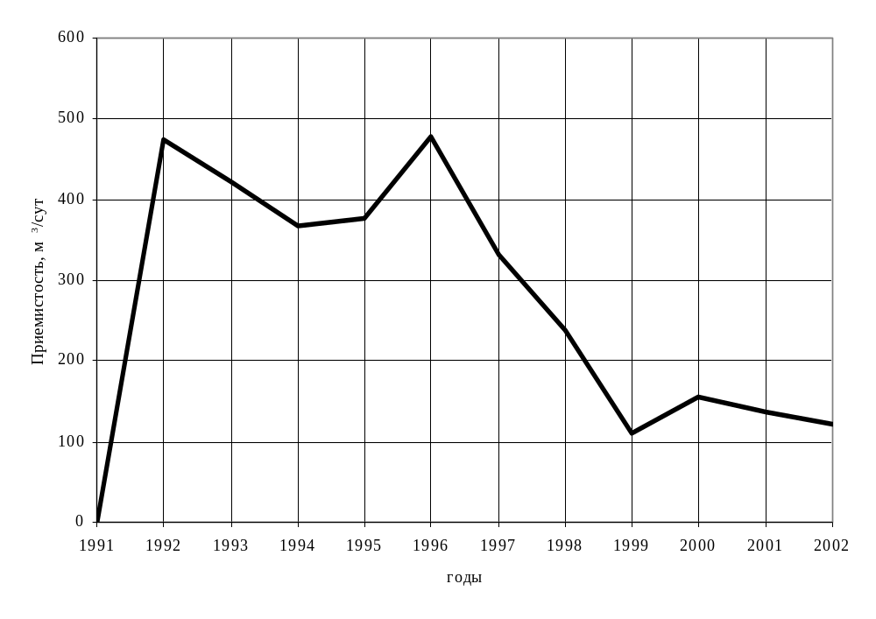
Рисунок 6 – Динамика приёмистости нагнетательных скважин
Динамика проектных и фактических дебитов нефти и жидкости по Тарасовскому месторождению представлена в таблице 5 и на рисунках 7-8.
Ввиду того, что из всех объектов разработки пласт БП₁₀₋₁₁ наиболее крупный, он практически разбурен и для увеличения нефтеотдачи данного пласта необходимо внедрять новые методы повышения нефтеотдачи, мы выберем его в качестве объекта, по которому будут проводиться расчёты.
Основной объем коллектора в краевых областях представлен прерывистой зоной, наибольшая толщина которой отмечается на западе и юго-западе месторождения. Коллектор в области проведения работ по гидроразрыву пласта представлен тонкими, имеющими незначительное распространение по площади пропластками. Основная доля запасов краевой зоны находится в линзах коллекторов, слабо вовлеченных в разработку.

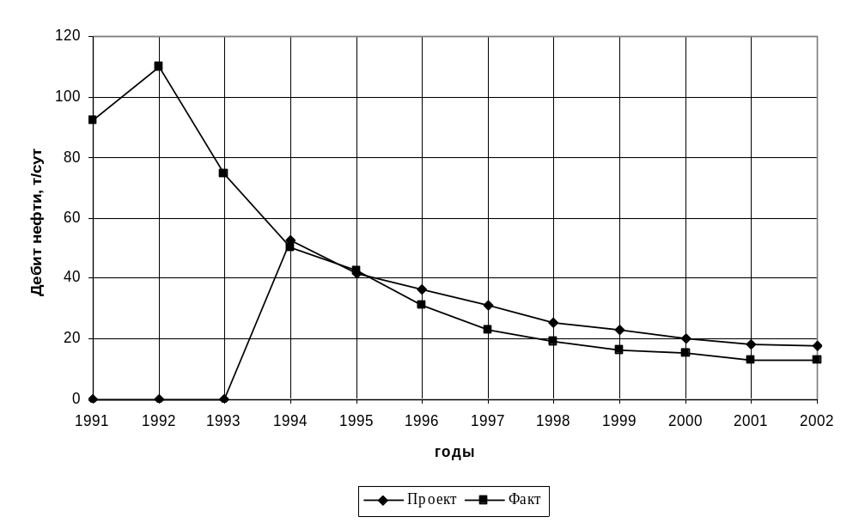
Рисунок 7 – Динамика дебитов нефти по Тарасовскому месторождению

Таблица 5
Динамика дебитов нефти и жидкости по Тарасовскому месторождению
Год | Средний по пласту
Год | Дебит нефти, т/сут |  | Дебит жидкости, т/сут
Год | Проект | Факт | Проект | Факт
1991  1992  1993  1994  1995  1996  1997  1998  1999  2000  2001  2002 | -  -  -  52,8  41,4  36,5  30,9  25,5  22,8  20,2  18,4  17,8 | 92,5  109,9  74,6  50,1  42,6  31,3  23  19,3  16,3  15,1  13  12,7 | -  -  -  64,0  51,9  50  48,9  48,5  50,7  50,9  50,6  54,8 | 108,6  113,5  78,8  57,4  51,4  40,7  29,1  24,8  20,8  18,4  17,9  17,3

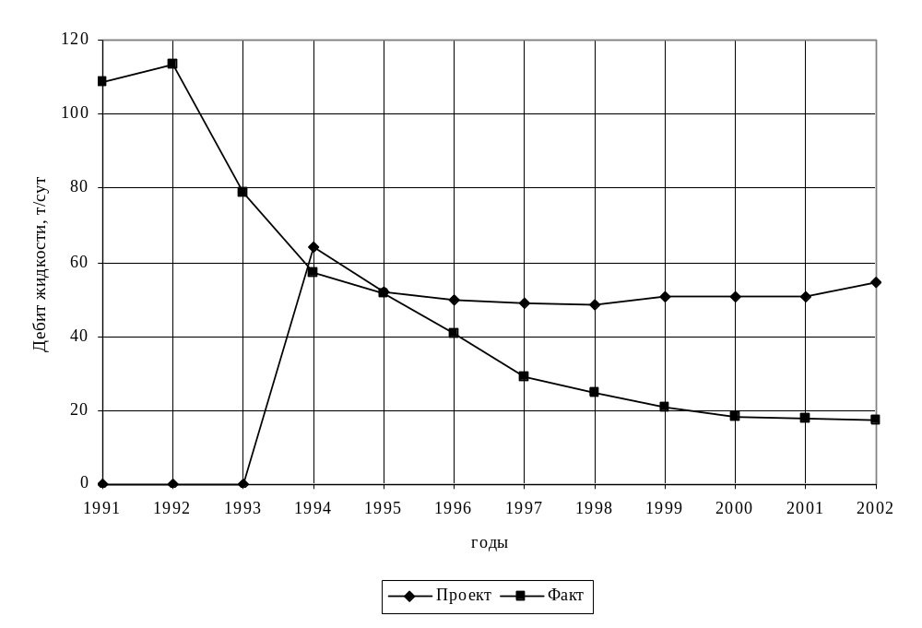
Рисунок 8 – Динамика дебитов жидкости по Тарасовскому месторождению

В зависимости от влияния тех или иных причин на характер наступления воды, динамика обводнения различается продолжительностью безводного периода и интенсивностью нарастания содержания воды в продукции скважин. В целом можно сказать, что процесс вытеснения нефти водой по залежам Тарасовского месторождения носит практически поршневой характер.
В настоящее время Тарасовское месторождение находится в стадии падающей добычи нефти, которая характеризуется интенсивным снижением темпа добычи нефти на фоне прогрессирующего обводнения продукции скважин. Практически все скважины эксплуатируются механизированным способом. В связи с тем, что месторождение находится в стадии падающей добычи, встаёт вопрос об актуальности применения ГТМ с целью повышения нефтеотдачи пласта и интенсификации добычи нефти.
Опыт разработки месторождений региона показывает наличие ряда проблем характерных для большинства месторождений Западной Сибири. Основной проблемой является выработка запасов послойно неоднородных по проницаемости коллекторов. Анализ выработки запасов ряда месторождений по первым добывающим рядам показал низкую степень текущего коэффициента нефтеизвлечения (1-2 % от балансовых) хотя как обводнённость продукции достигла 90 и более %. Это говорит о том, что основная доля запасов при применении традиционных технологий остаётся не выработанной.
В связи с этим, далее приведем описание методов увеличения нефтеотдачи пластов.

3 Анализ эффективности применения ГРП в условиях тарасовского месторождения и рекомендации по дальнейшему его применению

3.1 Результаты проведения различных методов обработки призабойной
зоны скважины на Тарасовском месторождении
В настоящее время Тарасовское месторождение находится в стадии падающей добычи нефти, которая характеризуется интенсивным снижением темпа добычи нефти на фоне прогрессирующего обводнения продукции скважин. Практически все скважины эксплуатируются механизированным способом. В связи с тем, что месторождение находится в стадии падающей добычи, встаёт вопрос об актуальности применения ГТМ с целью повышения нефтеотдачи пласта и интенсификации добычи нефти.
Опыт разработки месторождений региона показывает наличие ряда проблем характерных для большинства месторождений Западной Сибири. Основной проблемой является выработка запасов послойно неоднородных по проницаемости коллекторов. Анализ выработки запасов ряда месторождений по первым добывающим рядам показал низкую степень текущего коэффициента нефтеизвлечения (1-2 % от балансовых) хотя как обводнённость продукции достигла 90 и более %. Это говорит о том, что основная доля запасов при применении традиционных технологий остаётся не выработанной.
Учитывая ряд особенностей Тарасовского месторождения (гидрофобность, мультиминеральный состав, глинистый цемент и т. д.) наработаны и внедряются новые методы интенсификации добычи нефти. За период 1998-2001 год на месторождении проведено 636 ГТМ с целью повышения нефтеотдачи пластов и интенсификации добычи нефти. За данный период времени было использовано 9 технологий повышения продуктивности скважин. Наибольшее применение нашли физико-химические методы обработки призабойных зон добывающих скважин. Результаты оценки технологической эффективности ОПЗ пластов добывающих скважин сведены в таблицу 12 /8/.
Методы интенсификации, применяемые на месторождении можно условно разделить на физико-химические и механические методы воздействия.
Единственном применяемом механическим методом на Тарасовском месторождении является гидроразрыв пласта. Поэтому при дальнейшем анализе результатов обработок будут рассматриваться физико-химические методы и механический метод ГРП.
В результате проведения 152 скважиноопераций методом ГРП за период 1998-2001 г.г. дополнительно добыто 918,672 тыс. тонн нефти.
Объём скв/операций по обработке призабойной зоны методом ГРП рос с 16 скв/операций в 1996 году до 51 скв/операций в 2001 году. Это обусловлено ростом объёмов дополнительной добычи нефти за счёт применения обработок, а также падением темпа добычи в связи с тем, что месторождение перешло на позднюю стадию разработки.
В значительной степени на рост дополнительной добычи нефти от обработок призабойной зоны, повлияло введение с 1996 года, обработки призабойной зоны, методом гидравлического разрыва пласта. В 1996 году на 16 скв/операций ГРП дополнительная добыча составила 79,396 т.т. нефти, в то время как на 127 скв/операций всех физико-химических методов прирост составил 113,568 т.т. нефти. В 2001 году прирост от ГРП составил 102,581 т.т. нефти на 16 скв/операций, от применения всех физико-химических методов –97,525 т.т. на 108 скв/операций.
Несмотря на относительную дешевизну и простоту технологии физико-химических методов, результаты показывают низкий прирост добычи от проведённых обработок. По каждому из физико-химических методов нет выраженной тенденции к успешным или отрицательным результатам. Поэтому в 2001 году, несмотря на снижения объёмов скв/операций применения физико-химических методов, объёмы проведения ГРП остались на том же уровне. Причём большая часть в общем объёме дополнительной добычи за год, получена от проведения ГРП.
Кроме того, в общем по всем методам прослеживается тенденция к снижению удельной эффективности с увеличением количества скв/операций.
Очевидно, что объем внедрения возрастал в ущерб эффективности. Из таблицы 12 следует, что результаты от проведения физико-химических методов характеризуются большими объёмами скважиноопераций и маленькими объёмами дополнительной добычи, а механический метод воздействия на призабойную зону характеризуются малыми объёмами скважиноопераций и большими значениями дополнительной добычи.
Таблица 12
Результаты проведения обработок призабойной зоны пласта на
Тарасовском месторождении
Вид обработки | 1997  год |  | 1998  год |  | 1999  год |  | 2000  год |  | 2001  год
Вид обработки | Коли-чество обработок скважин | Дополнительно добыто нефти,  т.т год | Коли-чество обработок, скважин | Дополнительно добыто нефти, т.т год | Коли-чество обработок, скважин | Дополнительно добыто нефти, т.т год | Коли-чество обработок, скважин | Дополнительно добыто нефти,  т.т год | Коли-чество обработок, скважин | Дополнительно добыто нефти,  т.т год
Физико-химические методы
ГКО | - | - | 1 | 3,15 | 15 | 3,92 | 26 | 37,7 | 34 | 34,96
ГКС | 2 | 5 | 3 | 11 | 61 | 10,1 | 35 | 35,5 | 27 | 21,3
СКО | 6 | 14,5 | 15 | 15,2 | 33 | 5,21 | 56 | 45,6 | 15 | 12,56
ТГХВ | - | - | 6 | 6,31 | 41 | 6,25 | 58 | 15,6 | 32 | 29,5
Механический метод
ГРП | 19 | 95,6 | 25 | 115,5 | 33 | 196,6 | 43 | 278,4 | 51 | 328,26
Σ Физико-химические методы | 8 | 19,5 | 37 | 35,66 | 150 | 25,48 | 175 | 134,4 | 108 | 98,32
Σ Механический метод | 19 | 95,6 | 25 | 115,5 | 33 | 196,6 | 43 | 278,4 | 51 | 328,26
Итого: | 27 | 115,1 | 62 | 151,16 | 183 | 222,08 | 218 | 412,8 | 159 | 426,58
На рисунках 19-20 представлены гистограммы распределения скважиноопераций и объёма дополнительно добытой нефти. Из них очевидно, что результаты воздействия физико-химическими методами отличаются большим количеством скважиноопераций и малым объёмом дополнительно добытой нефти, а ГРП наоборот – малым количеством скважиноопераций и большим объёмом дополнительно добытой нефти.
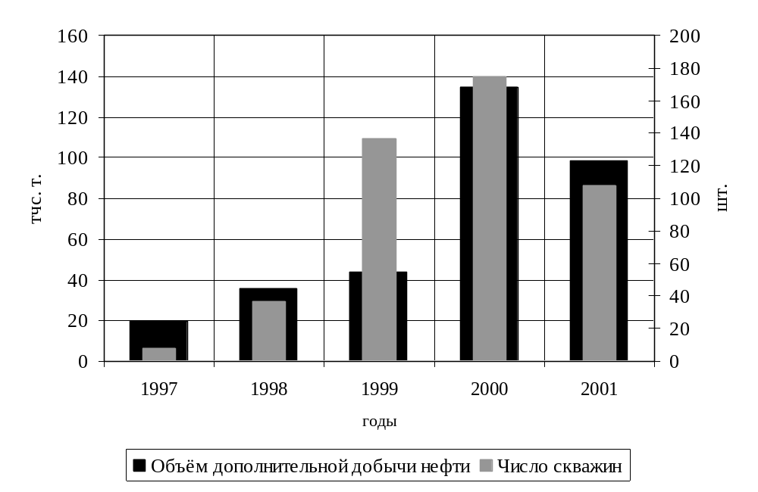
Рисунок 19 – Объёмы внедрения физико-химических методов обработки ПЗП

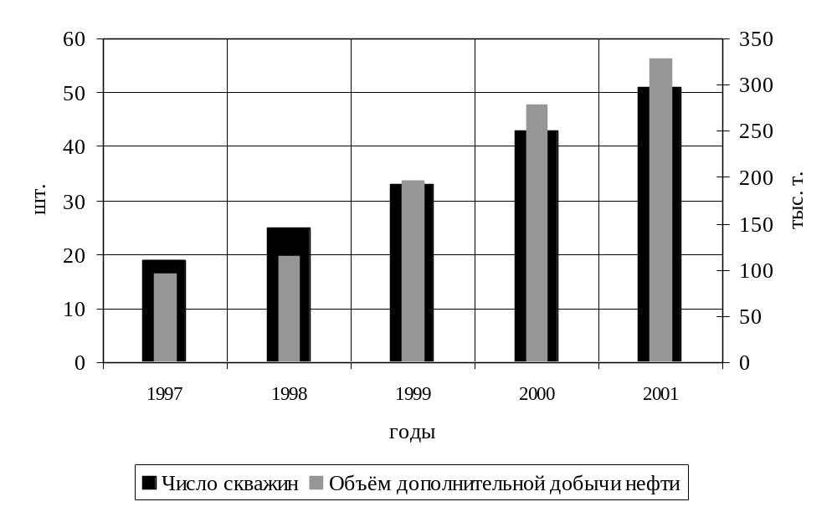
Рисунок 20– Объёмы внедрения ГРП
1) Объём работ и их эффективность
За 2001 г. на месторождении проведен 51 ГРП по добывающим скважинам. Объем дополнительной добычи нефти составил 328,26 тыс. т. Среднее увеличение дебита в 5,6 раза. Успешность проведения ГРП - 91 %. Расчетная продолжительность эффекта - от 4 до 7 лет, ожидаемая дополнительная добыча на скважину 12,5 тыс. т.
На сегодняшний день для НГДП «Тарасовскнефть» не существует аналогичного по масштабу мероприятия в области разработки нефтяного месторождения, имевшего бы столь высокую технико-экономическую эффективность.
Все обработки можно отнести к разряду неглубоких (около 5 тонн закрепляющего материала). Следует отметить, что выбор скважин для ГРП по горизонту БП₁₀₋₁₁ проведен в полном соответствии с предоставленными в геологической модели. 95 % обработок проведены на самой ухудшенной части горизонта. Основной объем обработок пришелся на краевые части залежи, характеризующиеся наиболее плохими коллекторскими свойствами.

Можно отметить, что абсолютная эффективность метода (прирост дебита нефти к дебиту до обработки) изменяется в достаточно широких пределах. При среднем дебите нефти до обработки 3,6 т/сут., прирост дебита по отдельным скважинам достигал 90,5 т/сут.
Средний прирост дебита по горизонту БП₁₀₋₁₁ составил 14,4 раз.
Увеличение дебита жидкости после ГРП в значительной степени зависит от потенциальных возможностей скважины. Как потенциальную возможность рассмотрим максимальный дебит жидкости до ГРП. В условиях применения ГРП не только обеспечивает прирост дебита жидкости на уровень максимально достигнутого до ГРП, но и значительно его превосходит. Так по горизонту БП₁₀₋₁₁ из 18 обработанных скважин ни одна скважина не дала дебита меньшего, чем до ГРП. Среднее отношение к максимальному дебиту до ГРП составило для скважин горизонта БП₁₀₋₁₁ – 2,4 раза.
Применение метода позволит так же значительно улучшить эксплуатационные характеристики скважин после обработок. Так, если в среднем по горизонту БП₁₀₋₁₁ на одну добывающую скважину в зоне проведения работ приходится 12 дней работы в месяц, то на одну скважину после ГРП - 25 дней.
Важным технологическим достижением является то, что в активную разработку была вовлечена часть запасов краевой зоны. Таким образом, эффективность работы скважины после ГРП в краевых зонах горизонта БП₁₀₋₁₁ в 4,3 раза превышает эффективность работ обычных скважин, по которым ГРП не проводился.
2) Влияние геологических факторов на эффективность работ по ГРП
Основное влияние на эффективность работ по ГРП оказывают геологические факторы. Учет их влияния довольно сложен.
Геологические факторы рассматривались как по скважине, так и по около скважинному пространству (радиус возможной длины трещины).
Среди рассмотренных факторов по скважине были толщины: общая; эффективная; эффективная перфорированная; толщины пропластков, входящие в высокосвязанные области пласта; проницаемость, расчлененность, проводимость и ряд других параметров.
Среди рассмотренных параметров по около скважинному пространству, в дополнение к перечисленным, были рассмотрены еще и песчанистость разреза и объем высоко связанных запасов. Рассматривалась также возможность связи эффективности с соотношением параметров около скважинного пространства и призабойной зоны.
Проведенные исследования показали, что по всей совокупности обработок ни от одного из геологических факторов зависимости не наблюдается.
Дальнейшие исследования проводились по типам геологического разреза в скважине. Большинство скважин, по которым проведен ГРП, принадлежат прерывистой зоне горизонта БП₁₀₋₁₁. Согласно геологической модели, в этой зоне выделяются два литотипа - полумонолиты и тонкослоистый коллектор. Для анализа, все скважины, в которых проведен ГРП, были разбиты на три типа. Первый - скважины, в которых встречается лишь один пропласток. Второй - скважины, в которых помимо тонкослоистого коллектора присутствует литотип - полумонолиты. Третий - скважины, в которых присутствует только тонкослоистый коллектор.
В результате анализа были получены достаточно надежные связи величины эффекта после ГРП и геолого-физических факторов. Установлено, что эффект по группе скважин, вскрывших один пропласток, в основном зависит от толщины пропластка.
Дополнительное влияние оказывает соотношение проводимостей в призабойной и удаленной зонах. Можно утверждать, что в таких скважинах восстанавливается естественная продуктивность пласта, а весь эффект, по-видимому, следует относить к интенсификации выработки запасов. Эффективность таких обработок может быть очень высока. Так по скважинам 1175 и 1165 абсолютный прирост дебита составил 90,5 и 60 т/сут. Максимально достигнутый дебит после ГРП превышает максимально достигнутый за предыдущий период эксплуатации в 9,1 и 3,5 раз соответственно. Эффект может быть отрицательным, либо незначительным по скважинам, где тонкий пропласток ухудшает свои свойства в направлении развития.
Анализ результатов эффективности ГРП по типу скважин, вскрывших геологический разрез с присутствием двух литотипов - полумонолита и тонкослоистого коллектора, показал, что эффективность процесса, в основном, определяется литотипом "полумонолит" и возможностью выхода трещины в область высокосвязанных запасов. Было выявлено, что связь эффективности процесса и мощности связанной области начинается при величине песчанистости более 0,4. Средний прирост дебита по этой группе, скважин 25,3 т/сут., относительное увеличение к максимальному дебиту до обработки - 1,9.
Третьей, наиболее распространенной в краевой области, группой скважин, являются скважины, вскрывшие лишь тонкослоистый коллектор. Средний прирост дебита по этой группе скважин 19,7 т/сут., относительное увеличение к максимальному дебиту до обработки - 1,7.
Проведенный анализ показал, что эффективность ГРП по третьей группе тем выше, чем выше толщина пласта, его расчлененность и чем ближе друг к другу расположены пропластки.
В таком случае повышается вероятность перехода трещины из пропластка пропласток и подключения ранее не дренируемых запасов. Формальным выражением близости пропластков можно считать величину песчанистости разреза.
Очевидно, что эффективность применения ГРП в третьем типе разреза более всего связана с увеличением конечной величины нефтеизвлечения

3) Влияние технических особенностей проведения ГРП на его эффективность
К техническим показателям процесса разрыва можно отнести: достигнутые давления, объем продавленного в пласт закрепляющего трещину материала, используемые жидкости разрыва.
Приведенный анализ показал, что эффективность ГРП зависит от множества факторов, главным из которых являются:
- пространственная ориентация и геометрические размеры трещины;
- эксплуатационная характеристика скважин до ГРП;
- характеристика призабойной зоны пласта;
- характеристика пласта: степень неоднородности, объем слабо дренируемых запасов, характер распределения песчаных прослоев.
При анализе влияния различных факторов рассматривались следующие параметры эффективности:
- абсолютная эффективность — прирост дебитов после ГРП;
- относительная эффективность - отношение максимальных дебитов до и после ГРП;
- продолжительность эффекта.
Естественно предположить, что эффективность обработок в значительной степени зависит от параметров геометрии трещины. Конечная геометрия трещины зависит от объема закаченного закрепляющего материала (проппант) и максимального давления, достигнутого во время закачки проппанта. В общем, виде уравнение ширины трещины в двумерном описании выглядит как
W=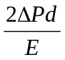, (3.1)
где W - ширина трещины у основания;
∆Р - перепад давления по длине;
Е - модуль Юнга;
d - характерный размер, который в случае превышения длины над шириной более, чем в 3 раза, равен 4(1 – v²)•l,
где v ² - модуль Пуассона;
l - длина трещины.
Анализ поведения давления во время проведенных ГРП на Тарасовском месторождении свидетельствует о том, что, как правило, на момент закачки проппанта трещина больше не развивается, а создаваемая на поверхности депрессия тратится на трение жидкости в трубах, перфорационных отверстиях и фильтрацию в пласт. Таким образом, можно говорить о том, что при прочих равных условиях максимальное давление в период закачки проппанта будет контролировать ширину раскрытия трещины у основания. Поэтому связь эффективности процесса искалась с параметром максимально достигнутого давления при закачке проппанта и объемом закаченного проппанта. В результате исследований получена область невысоких значений относительной эффективности ГРП. В этой области среднее отношение максимального дебита жидкости после - ГРП к максимальному до ГРП составляет 2,1 раз. В области высоких значений относительной эффективности среднее значение равно 7,2.
Следует отметить, что по геологическим параметрам скважины в разных областях, в среднем, не отличаются друг от друга, т.е. более низкая эффективность первой зоны, в основном, определяется более низкими техническими параметрами процесса разрыва, что приводит к менее эффективному соотношению длины и ширины трещины. Разброс относительной эффективности во второй зоне более значителен и определяется, в основном, геологическими особенностями близлежащей зоны обработанной скважины, а также объемом высоко связанных запасов.

4) Анализ обводнения скважин после ГРП.
Средняя обводненность скважин до ГРП составляла 9,2 %, после ГРП процент воды вырос до 15,7 %, в настоящее время -16,2 %.
На момент ГРП без воды работало 11 скважин (65 %), с обводненностью от 5 % до 20 % - 5 скважин (24 %), от 20 до 50 % - 0 скважин (0 %) и свыше 50 % - 2 скважины (11 %). После ГРП произошло изменение распределения по обводненности, упала доля безводных скважин и выросло число скважин с высоким процентом воды.
После проведения ГРП по 18 скважинам произошло изменение процентного содержания воды. По динамике изменения обводнения их можно разделить на 4 группы.
а) Скважины, по которым обводненность в течение двух месяцев после проведения ГРП возросла более, чем на 20 % и стабилизировалась.
б) Скважины, у которых обводненность повысилась более чем на 20 % и со временем снизилась.
в) Скважины, сохранившие динамику обводнения до ГРП.
г) Скважины, у которых обводненность снизилась после гидроразрыва.
В 1 и 2 группе одной из причин повышения обводненности является заколонный переток. Из 43 скважин, по которым имеются материалы промыслово-геофизических исследований, он наблюдается в 5, что послужило причиной повышения обводнения 2 скважин.
Причиной обводнения скважин 1130 и 3232 явилось низкое насыщение нефтью пропластков коллектора (обе находятся в северной части месторождения).
Более 70 % случаев из оставшихся скважин 1 и 2 групп имеют в разрезе монолитные и полу монолитные пропластки толщиной свыше 2-х метров и расположены в зонах, уже охваченных заводнением. Средний прирост дебита (17,2 т/сут) по этим скважинам ниже, чем по остальным (25,6 т/сут).
Разница в характере обводнения 1 и 2 группы объясняется тем, что по скважинам 1 группы созданная трещина выходит в более обводненные области пласта, по сравнению с обводненностью при скважинной зоны; по 2 группе - в менее обводненные районы.
По 3 группе скважин проведение ГРП не повлияло на динамику их обводнения. По ним наблюдается постепенный рост процента воды. Как правило, эти скважины достаточно удалены от нагнетательных.
По 4 группе представлена скважинами, по которым после проведения ГРП обводненность снизилась. Геологический разрез в этом случае представлен прерывистым тонкослоистым коллектором. Созданная трещина приобщает к работе не дренируемые ранее чисто-нефтяные пропластки, что приводит к снижению обводнения на фоне повышения дебитов. При этом количество воды, поступающей из обводненных пропластков, остается приблизительно на том уровне.
Выводы:
а) По скважинам, на которых был проведен гидроразрыв пласта, средняя обводненность существенно не изменилась. До ГРП – 5 %, после ГРП – 8 %, текущая – 16,5 %.
б) Изменение характера обводнения произошло по 16 скважинам (82 %).
в) Увеличение содержания воды в продукции отмечается по скважинам, расположенным в зонах, охваченных заводнением, и в разрезе которых присутствуют однородные пропластки толщиной более 2 м. Эффективность ГРП в таких скважинах ниже, чем по прерывистому коллектору.
г) Уменьшение обводненности наблюдается по скважинам, разрез которых представлен прерывистым тонкослоистым коллектором.
д) Одной из причин повышения процента воды являются заколонные перетоки и наличие пропластков с низкой начальной насыщенностью нефти.

5) Оценка влияния ГРП на величину коэффициента нефтеизвлечения и систему разработки
Принято разделять величину дополнительной добычи нефти на две составляющие: эффект от интенсификации и эффект от увеличения КИН. Соглашаясь в целом с подходом, можно отметить, что утвержденная методика не в полной мере соответствует случаю проведения ГРП на Тарасовском месторождении. Методика рассчитана на применение методов характеристик обводнения и, как показал опыт использования, отвечает поставленной задаче при обводненности продукции закачиваемой водой более 30 %. Среди скважин, по которым произведен ГРП, таких немного. Кроме того, на использование метода характеристик обводнения значительное влияние может оказать простой скважин до ГРП, либо в ожидании ГРП.
Недостатки метода характеристик обводнения не могут заменить методы расчета на "физически содержательных" моделях, что неоднократно отмечалось в отечественной литературе. Только часть эффекта от повышения КИН можно однозначно определить, если знать, какие из ранее недренируемых запасов задействовала трещина. Согласно результатам промыслово-геофизических исследований и трехмерного моделирования по прерывистой зоне пласта величина КИН возрастает в отдельных случаях в 2 - 3 раза. В среднем, по прерывистой зоне пласта увеличение КИН оценивается на 25%.
Выделение эффекта от интенсификации правомерно, но в том случае, если скважина без проведения ГРП в состоянии с экономической эффективностью вырабатывать запасы. Экономические расчеты показали, что в условиях краевой зоны горизонта БП₁₀₋₁₁, где большинство скважин работают в режиме накопления и отсутствует эффективная связь с системой ППД, ремонт скважин с дебитом до 6,5 т/сут экономически не оправдан. Поэтому, по большинству скважин эффект от интенсификации, в определенном смысле, можно относить к эффекту от повышения КИН. Рассмотрим потенциальную оценку прироста величины КИН, исходя из запасов и величины нефтеизвлечения, утвержденной ГКЗ России.
В краевой зоне залежи пласта БП₁₀₋₁₁ сосредоточено 389,56 млн.т. балансовых запасов, средний КИН - 0,065. В этой зоне расположено 135 добывающих скважин. На одну скважину, в среднем, приходится 221,3 тыс. т. извлекаемых запасов. Примем, что вся дополнительная добыча нефти на одну скважину (в среднем, 55,2 тыс.т.) получена за счет повышения КИН. Тогда прирост коэффициента нефтеизвлечения составит 24 %, что совпадает с приростом по тонкослоистому коллектору. Таким образом, если исходить из того, что при заводнении будет достигнута утвержденная ГКЗ величина нефтеотдачи, максимальный ее прирост за счет ГРП равен приросту по тонкослоистому коллектору - 24 – 25 %.
ГРП в состоянии оказать сильное влияние на систему разработки. Среди положительных возможностей метода можно отметить:
- выравнивание темпов отбора по слабо дренируемым и высокопродуктивным зонам;
- сокращение пассивных запасов за счет более высокой экономической окупаемости краевых скважин;
- ускорение темпов формирования системы ППД, особенно по краевой части залежи;
- создание эффективных очагов стягивания запасов;
- сокращение простаивающего и малодебитного фонда скважин;
- повышение степени нефтеизвлечения;
- уменьшение конуса подошвенной воды в водонефтяных зонах за счет уменьшения депрессии на пласт;
- уменьшение обводненности продукции скважин в прерывистом пласте.
Среди негативных сторон применения ГРП можно отметить:
- расформирование зоны стягивания при неудачном подборе скважин;
- повышение обводненности продукции и уменьшение КИН в водонефтяных зонах, если трещина уходит в водоносную часть разреза;
- увеличение обводненности продукции в заводненных зонах, если в разрезе присутствует мощный высокопроницаемый пропласток.
Среди отрицательных сторон влияния наиболее необратимым является расформирование зоны стягивания. В условиях применения ГРП на Тарасовском месторождении таких случаев не обнаружено. Случаи увеличения обводненности в заводненных зонах с присутствием мощных пропластков отмечаются по 10 скважинам. Однако, эти скважины, в большинстве случаев, расположены в нагнетательных рядах, либо хорошо вписываются в систему
ППД. После полного обводнения скважины будут переведены под закачку. Прогнозируемая величина накопленного эффекта по этой группе экономически оправдывает проведенные ГРП.
Имеются 4 скважины, расположенные в водонефтяной зоне, по которым уход трещины в слабонасыщенные нефтью пропластки (2 скважины горизонта БП₁₀₋₁₁), либо в водоносную часть пласта (1 скважина пласта БП₁₄) повлекли значительный, а по пласту БП₁₄ 100 % рост обводнения продукции. Экономическая эффективность проведения ГРП по ним отрицательна. Все четыре скважины расположены в зоне слабого развития системы ППД, поэтому следует ожидать технологическую эффективность от перевода их под закачку.
Из положительных сторон влияния можно отметить следующие:
- соотношение отборов к извлекаемым запасам между краевой и центральной частью горизонта БП₁₀₋₁₁ на начало работ по ГРП равнялось 3, в настоящее время -2,6, в 2002 году планируемое соотношение 1,5;
- по всей краевой части залежи сформированы, либо в ближайшее время будут сформированы скважины, выполнившие свое проектное назначение и которые с высокой эффективностью можно будет перевести под нагнетание;
- для вовлечения прерывистой части разреза в активную разработку проведение ГРП оказалось более эффективным, чем бурение уплотняющих скважин. Так, по уплотняющим скважинам даже в зонах наибольшего развития прерывистой части разреза, дебит нефти не превышает 6 т/сут. Дебит нефти этой части разреза при меньших толщинах после проведения ГРП около 27 т/сут.;
- по горизонту БП₁₀₋₁₁ происходит переход от рядной системы заводнения к блочной. Проведенные ГРП позволяют ускорить этот процесс, как за счет организации очагов стягивания, так и за счет ускоренной выработки запасов в разрезающих и нагнетательных рядах по первоначальному проекту;
Таким образом, проведение ГРП на Тарасовском месторождении явилось сильным инструментом оперативного регулирования системы разработки. Следует уделить внимание усилению выработки запасов из прерывистой части разреза в слабо охваченных разработкой зонах, усилению выработки краевой части горизонта БП₁₀₋₁₁, сокращению пассивных запасов по пласту БП₁₄, восточной краевой части основной залежи и южной залежи пласта БП₁₀₋₁₁.
С учётом того, что анализ, проведённый в дипломном проекте, доказал эффективность применения ГРП в условиях Тарасовского месторождения, в проекте предлагается расширить объёмы внедрения этого метода. С этой целью выбраны 10 скважин, исходные данные по которым приводятся в таблице 12. Прежде чем приступить к расчётам, рассмотрим технологию применения ГРП в различных условиях.

3.2 Применение ГРП в отечественной и зарубежной практике
Гидравлический разрыв пласта (ГРП), как метод воздействия на призабойную зону, стал применяться за рубежом с 1949 года. Только в США до 1981 года проведено более 800 тысяч успешных операций, в результате чего 35-40 % фонда скважин США оказалось обработано этим методом. Успешность метода около 90 %. За счет применения метода 25-30 % запасов нефти переведено из забалансовых в балансовые /9/.
Принципиальным различием в подходе к выбору скважин для ГРП за рубежом и в России является то, что в отечественной практике метод применяется в отдельных скважинах, работающих с заниженными дебитами, по сравнению с прилегающими скважинами данного месторождения, или на скважинах, значительно снизивших свои добычные показатели. В связи с высокой стоимостью ГРП, этот метод используется, в крайнем случае, когда применение других методов не обеспечивает желаемого эффекта. За рубежом ГРП рассматривается, главным образом, как метод, составляющий часть общей системы разработки объекта, сложенного низкопроницаемыми коллекторами.
Главной проблемой в таком применении ГРП для отечественной практики является отсутствие опыта управления методом в общей системе разработки объекта, что в свою очередь сдерживается недостаточными для начального периода лабораторными и промысловыми исследованиями, контролем результатов ГРП.
Из литературных источников можно отметить следующие требования и особенности метода:
- практически в любой технически исправной скважине, дренирующей неистощенный пласт, может быть проведен ГРП с определенным технологическим эффектом;
- в пластах с относительно высокой проницаемостью ГРП увеличивает текущий дебит, мало влияя на конечную нефтеотдачу. В низкопроницаемых пластах ГРП может существенно влиять на конечную нефтеотдачу;
- трещина распространяется перпендикулярно плоскости наименьшего напряжения в пласте;
- для областей, тектонически ослабленных, гидроразрыв происходит при давлениях меньше горного, ориентация трещины – вертикальная;
- показателем горизонтальной трещины является давление разрыва, равное или превышающее горное. Горизонтальные трещины получаются в областях активного тектонического сжатия, где наименьшее напряжение вертикально и равно горному.
Для проектирования ГРП очень важным выводом из механизма образования трещины является то, что в одинаково напряженных районах пласта трещины будут параллельны друг другу. Эта характеристика может быть ключом к проектированию расстановки скважин для проведения ГРП;
- значительное влияние на успешность ГРП оказывает правильный подбор жидкости разрыва и расклинивающего агента.
К жидкости разрыва предъявляются сложные требования. Это: минимальная фильтрация в пласт; пониженная вязкость в период закачивания; возможность быстрого удаления жидкости разрыва после смыкания трещины и т. д.
В отечественной практике исследовательские работы в области гидравлического разрыва были начаты в УфНИИ в 1948 г. На промыслах Татарии этот метод стал применяться в 1954 г. и до 1957 г. носил исключительно экспериментальный характер.
Этот период (1954-1957 г.г.) характеризовался применением для ГРП маломощной техники и несовершенной технологии, вследствие чего процесс ГРП производился при небольших темпах нагнетания и невысоких давлениях разрыва, а трещины закреплялись небольшим количеством песка мелких фракций, который разрушался при высоких пластовых нагрузках.
Впоследствии (1962 г.) были начаты работы по определению величины раскрытия трещин при ГРП, которые показали, что эта величина достигает 5 мм и более. Закрепление таких трещин в открытом состоянии с сохранением их максимальной проницаемости возможно только путем применения песка более крупных фракций.
В период с 1958 г по 1961 г для ГРП применялась более совершенная техника, в результате повысились расходы жидкости и давление закачки, что позволило увеличить объем закачиваемого песка. Это особенно характерно для 1959 г., когда каждое применение ГРП стало эффективным. Среднесуточный прирост нефти на одну скважину составлял в среднем 27 т. Большинство выбранных для ГРП эксплутационных скважин относилось к зонам повышенных пластовых давлений, почти равных средневзвешенным по площади.
Среди общих выводов о применении метода на месторождениях Западной Сибири можно отметить следующее:
- наибольшая успешность метода отмечается в сильно прерывистых коллекторах большой мощности в чисто нефтяных зонах;
- наличие ВНЗ существенно снижает эффект применение метода;
- в монолитных коллекторах вблизи зоны нагнетания обычно происходит резкий рост обводненности скважин после ГРП;
- в большой части высокообводненных скважин, прерывистых коллекторах после обработки наблюдается снижение обводненности;
- по многим скважинам, имеющим высокие дебиты до обработок, получен отрицательный эффект.
Большое внимание в последних работах по анализу ГРП уделяется расчету базовой добыче нефти и расщеплению дополнительной добычи по направлениям от интенсификации притока и увеличения КИН. Предпочтение отдается методам характеристик обводнения. Отмечаются следующие ограничения применимости этих методов – низкая обводненность продукции и продолжительный простой скважин пред обработкой. Есть работы по расчету эффективности на более сложных моделях, учитывающих геологическое строение пласта и трёхмерность фильтрации, однако результаты таких работ вызывают серьезные сомнения в виду того, что для корректных расчетов требуется знание основных параметров геометрии трещины.
Моделирование распространения трещины - сложная математическая задача. Она включает в себя решение различных типов уравнений (эллиптических, параболических) и имеет движущуюся границу. Первая модель имитации движения горизонтальной трещины была разработана отечественными специалистами (Христианович, Желтов в 1955 г.) и потом дополнена Баренблатом в 1962 году. В 1961 г. Перкинсоном и Керном была создана вторая модель движения трещины. Обе модели описывают двумерную трещину. В настоящее время многие зарубежные фирмы используют трехмерные решения.

3.3 Оборудование, применяемое для гидроразрыва пласта
Гидравлический разрыв пласта осуществляется с использованием комплекса оборудования, включающего в себя подземную и наземную части /10/.
Наземное оборудование:
- установки подъемные;
- насосные установки;
- пескосмесительные установки;
- автоцистерны;
- блок манифольдов;
- станция контроля;
- устьевая арматура.
Установки подъемные предназначены для спуско-подъемных операций, связанных с подготовкой скважины к проведению ГРП, и проведения работ для освоения скважины после проведения ГРП.
Насосные установки предназначены для нагнетания жидкости разрыва и расклинивающего материала в пласт при гидроразрыве пласта.
Пескосмесительные установки предназначены для транспортировки песка, приготовления песчано-жидкостной смеси и подачи ее на прием насосных установок при гидроразрыве пласта.
Автоцистерны используются для транспортировки жидкостей и подачи их в пескосмесительные или насосные установки при гидравлическом разрыве пласта.
Блок манифольдов предназначен для обвязки насосных установок между собой и устьевым оборудованием при проведении ГРП.
Станцией контроля осуществляется выведение технологического процесса на заданный режим и регулирование подачи жидкостей и песка в скважину.
Устьевая арматура предназначена для обвязки устья скважины с насосно-компрессорными трубами при гидроразрыве, а также для герметизации устья от НГВП.
Подземное оборудование:
- насосно – компрессорные трубы;
- пакер.
Насосно – компрессорные трубы предназначены для подачи жидкости разрыва с устья на забой скважины при проведении ГРП.
Пакер предназначен для разобщения призабойной зоны от верхней части с целью предотвращения порывов эксплуатационной колонны при гидроразрыве пласта.

1) Состав комплекса специальной техники, применяемой в НГДП

«Тарасовскнефть»
На Тарасовском месторождении гидравлический разрыв пласта производится по зарубежной технологии фирмами «Шлюмберже» и «Халибартон». Все наземное оборудование для гидроразрыва пласта установлено на базе шасси “Мерседес - Бенц” и предназначено для работы в жестких условиях нефтяных месторождений. Оборудование приспособлено для производства гидроразрыва пласта на любом типе жидкости и проппанта, и управляется дистанционно с компьютерной станции, установленной на шасси автомашины. Оборудование может работать в температурном режиме от –30 до +50°С.
Комплект оборудования для производства ГРП:
а) Блендер М-60
Блендер МС-6О — передвижной агрегат, предназначенный для предварительного приготовления технологических жидкостей в резервуарах и последующей их подачи через систему манифольда.
б) Насосный агрегат FS-2251
Передвижной насосный агрегат предназначен для закачки в скважину различных жидкостей и смесей с проппантом с высоким темпом и при большом давлении.
Трехплунжерный пятидюймовый насос 8РМ приводится в действие через автоматическую трансмиссию двигателем.
Силовая установка — двухтактный дизель 16У149Т1В, номинальная мощность — 2250 л. с, при 2050 об/мин. Водяное охлаждение, запуск от двигателя шасси.
в) Блок манифольда IS-200.
Блок манифольда предназначен для распределения жидкости от Блендера к каждому насосу по системе низкого давления и подаче общего потока от насосов в скважину по системе высокого давления. Конструктивно манифольд выполнен на отдельной платформе-скиде, перевозимой на специальном грузовике.
Система низкого давления - диаметр 4 дюйма.
Система высокого давления — диаметр 3 дюйма, давление — 1050 атм.
Одновременное подключение до шести насосов. Линии низкого давления оборудованы 4-дюймовыми задвижками типа «Баттерфляй». Для соединения с Блендером и насосными агрегатами используются резинометаллические шланги с БРС 4".
Линии высокого давления оборудованы 3-дюймовыми пробковыми кранами с червячным редуктором, обратными клапанами и электронным преобразователем давления. Для соединения со скважиной имеется набор 3" труб с БРС (длина от 1м до 4м) и вертлюги. Максимальная длина линии — до 60 метров
г) Песковоз (Санттрак).
Песковоз предназначен для перевозки проппанта и контролируемой подаче его на Блендер и представляет собой гидравлический самосвал с полностью закрытым кузовом. Подача проппанта производится через гидравлически управляемую заслонку. Крыша песковоза оборудована площадкой с перилами и тремя загрузочными люками для проппанта. Максимальная полезная нагрузка — до 30 т. Короткая колесная база обеспечивает повышенную маневренность.
д) Станция контроля
Станция контроля — это компьютерный центр управления процессом ГРП и сбора информации. Станция выполнена в виде комфортабельного фургона на шасси автомобиля Мерседес-Бенц повышенной проходимости. Оборудована системами отопления и кондиционирования для поддержания нормального температурного режима при любых погодных условиях, дизельным генератором для автономного электроснабжения.
Для управления насосными агрегатами в станции установлены шесть электронных панелей, которые позволяют одному оператору управлять всеми насосами. Имеется возможность одновременной остановки всех насосов в аварийных случаях.
Для оперативной связи в процессе работ имеется комплект радиосвязи близкого радиуса действия.
Для контроля процесса ГРП и сбора данных станция оснащена компьютерной системой преобразования сигналов и двумя персональными компьютерами. Контролируемые параметры:
- давление НКТ;
- давление в затрубе;
- расход смеси;
- расход проппанта;
- плотность смеси;
- расход химреагентов.
е)Емкости технологических жидкостей ГРП.
Для приготовления технологических жидкостей гидроразрыва (гелей на водной или углеводородной основе) имеется парк передвижных емкостей.
Емкости цилиндрические, горизонтальные, объемом от 45 м³ до 75 м³ смонтированы на трехосных колесных прицепах. Данное конструктивное решение позволяет в минимальные сроки производить передислокацию емкостей и их установку на скважине. Пенополиуретановое покрытие емкостей и электроподогрев задвижек позволяет круглогодичное производство ГРП на водном геле.
Выходная гребенка с задвижками Д_{у}=100мм обеспечивает забор жидкости из емкости с темпом до 0,08 м³/сек. Во время приготовления геля, за счет продуманной системы циркуляции происходит тщательное перемешивание жидкости по всему объему емкости.
Грузовик повышенной проходимости для перевозки блока манифольда оборудован платформой, лебедкой для погрузки-разгрузки с тяговым усилием 25 т., гидравлическим краном 8 т*м

2) Подземное оборудование, применяемое для проведения ГРП
При проведении ГРП в качестве подземного оборудования используются гладкие, высокогерметичные НКТ типа НКМ из стали групп прочности “K”,”E”,”Л”,”M”,”P”, по ГОСТ 633-80 условным диаметром 73 и 89 мм и толщиной стенки 7 и 8 мм. Также могут быть использованы трубы типа N-80 и P-105 по стандарту АНИ.
Для разобщения фильтровой зоны скважины от верхней части с целью предотвращения порывов эксплуатационной колонны применяются пакеры. Пакер подбирают: по ожидаемому максимальному перепаду давления в нем при проведении ГРП, по диаметру проходного сечения (для применяемых НКТ), диаметру эксплуатационной колонны и температуре.
Пакеры спускают в скважину на колонне подъемных труб. Они должны иметь проход, позволяющий беспрепятственно спускать инструменты и оборудование для проведения необходимых технологических операций при освоении и эксплуатации.
Для раздельной эксплуатации двух пластов одной скважиной по параллельным рядам подъемных труб созданы двухпроходные пакера.
В соответствии с назначением для обеспечения надежной работы, кроме оценки возможности проведения необходимых технологических операций в процессе эксплуатации, способов посадки и извлечения, к пакерам предъявляются следующие основные требования:
- пакер должен выдерживать максимальный перепад давлений, действующий на него в экстремальных условиях и называемый “рабочим давлением”;
- пакер должен иметь наружный диаметр, обеспечивающий оптимальный зазор между ним и стенкой эксплуатационной колонны труб, с которой он должен создать после посадки герметичное соединение.
В соответствии с этим различаются пакеры следующих типов:
ПВ – пакер, воспринимающий усилие от перепада давлений, направленного вверх;
ПН - пакер, воспринимающий усилие от перепада давлений, направленного вниз;
ПД – пакер, воспринимающий усилие от перепада давлений, направленного как вверх, так и вниз.
Для восприятия усилия от перепада давлений, действующего на пакер в одном или двух направлениях, пакер должен иметь соответствующее заякоривающее устройство (якорь).
Якоря – это устройства, предназначенные для заякоривания колонны подъемных труб за стенку эксплуатационной колонны труб с целью предотвращения перемещения скважинного оборудования под воздействием нагрузки. Различают гидравлические, механические и гидромеханические якоря. Якоря в эксплуатации применяются преимущественно с пакерами типа ПВ и ПН.
Для отсоединения колонны труб от пакера и повторного соединения ее с пакером применяются разъединители колонн типов РК, 3РК и 4РК, устанавливаемые над пакером. В оставляемую с пакером часть разъединителя перед разъединением при помощи канатной техники устанавливается пробка, перекрывающая пласт, а извлекаемая часть разъединителя поднимается вместе с колонной труб. Для проведения ГРП в НГДП «Тарасовскнефть» применяют пакер фирмы SITE модель“Omega Matic”, спускаемый в скважину на НКТ 3”.
3.4 Жидкость разрыва и расклинивающий агент при ГРП

1) Жидкости, применяемые для ГРП
В качестве рабочего реагента при проведении гидроразрыва пласта применяются различные жидкости, обладающие разнообразными физическими параметрами. К данным жидкостям применяются следующие требования /11/:
- рабочие жидкости, нагнетаемые в пласт, не должны уменьшать ни абсолютную, ни фазовую проницаемость породы пласта. Поэтому при ГРП в нефтяных скважинах могут применяться жидкости с углеводородной основой, в нагнетательных – с водной.
- рабочие жидкости для ГРП не должны содержать посторонних механических примесей и при соприкосновении с пластовыми жидкостями и породой пласта не должны образовывать нерастворимых осадков.
- рабочие жидкости для ГРП не должны обладать свойствами, обеспечивающими наиболее полное их удаление из созданных трещин и порового пространства пород.
- вязкость рабочих жидкостей должна быть стабильна в условиях обрабатываемого пласта в пределах времени проведения процесса ГРП.
Жидкости гидроразрыва делятся на три категории: жидкость разрыва, жидкость – песконоситель и продавочная жидкость.
а) Жидкость разрыва – является рабочим агентом, нагнетанием которого в призабойной зоне пласта создается давление, обеспечивающее нарушение целостности пород пласта с образованием новых трещин или расширением уже существующих.
б) Жидкость – песконоситель – используется для транспортирования песка с поверхности до трещины и заполнения последней песком. Эта жидкость должна быть не фильтрующейся или обладать минимальной, быстро снижающейся фильтруемостью и иметь высокую пескоудерживающую способность.
в) Продавочная жидкость – применяется для продавки из насосно-компрессорных труб в обрабатываемый пласт жидкости разрыва и жидкости песконосителя. Продавочная жидкость при всех условиях должна обладать минимальной вязкостью.
Для гидроразрыва пластов на Тарасовском месторождении рабочей жидкостью является водный гель, который готовится непосредственно перед началом ГРП в двух емкостях общим объемом 85 м³. В процессе подготовки геля жидкость циркулирует через пескосмесительный агрегат МС-60, на котором смонтированы центробежные насосы и по две системы подачи сухих и жидких химикатов. Последовательно вводятся химреагенты: бактерицид; неэмульгатор; стабилизатор глин; САТ-НС-2 геллянт – 6-8 л/м³; САТ-НС-Act активатор – 4-5 л/м³; брейкер HGA-B – 1,2 кг/м³. Весь процесс замешивания занимает около часа. Готовый гель имеет плотность базовой жидкости 1,0 г/см³, рН = 7, вязкость 150-350 кПа*с.
2) Пески, применяемые при ГРП
В практике широко применяются кварцевые пески с размером зерен 0,4 – 1,2 мм. Песок не должен быть загрязнен мелкими, пылевидными или глинистыми фракциями. Количество песка, подлежащего закачке в трещины, должно определяться специальными расчетами в зависимости от параметров пласта. Если поступление пласта в трещины затрудняется, следует увеличить темп закачки жидкости или повышать ее вязкость. Применяемые на практике концентрации песка в жидкости – песконосителе колеблются в широких пределах и зависят от пескоудерживающей способности жидкости и технических возможностей насосного оборудования.
В процессе гидравлического разрыва пласта на Тарасовском месторождении применяется искусственный песок – проппант, имеющий два типоразмера: более крупный – 16/20 и более мелкий – 20/40. Типоразмеры определяются количеством размеров в сите на один квадратный дюйм. После просеивания, диаметр песчинок у типоразмера 16/20 колеблется от 0,8 до 1,2 мм, у 20/40 – от 0,4 до 0,8 мм. Количество ГРП, проведенных с типоразмерами 16/20 и 20/40 практически одинаково. При анализе гидравлического разрыва пласта существенных различий в эффективности обработок при применении этих типоразмеров проппанта не обнаружено.

3.5 Выбор скважин для гидравлического разрыва пласта
При выборе скважины для гидравлического разрыва пласта руководствуются прежде всего гидродинамическими характеристиками пласта, призабойной зоны скважины. При этом, в случае многопластового объекта разработки, параметры определяются для каждого пласта или пропластка, вскрытого скважиной, в отдельности, посредством исследований методом установившихся отборов и проведения замеров профилей притока или закачки на каждом режиме.
Для глубоко проникающего гидроразрыва предпочтительны слабопроницаемые (до 0,05 мкм²), сцементированные, крепкие породы. Предпочтительная толщина продуктивной части пласта 5-15 м. В скважинах, вскрывших многопластовые залежи или пласты толщиной более 15 м, проводят многократное или поинтервальное воздействие. Рекомендуется избегать разрыва в глинистых зонах, хотя наличие глинистых линз не может существенно влиять на результат разрыва пласта.
Отмечается снижение результатов гидроразрыва от степени выработки горизонтов и по месторождениям в целом. Лучшие результаты гидроразрывов в добывающих скважинах отмечаются по пластам с высоким давлением, с меньшей степенью дренированности и имеющим более высокую нефтенасыщенность. Гидроразрыву в первую очередь подвергаются скважины, продуктивность которых меньше чем у близлежащих. Вместе с тем, если производительность малодебитной скважины обусловлена недостатком пластовой энергии, то гидроразрыв производится в первую очередь в водонагнетательной скважине.
Гидроразрыв пласта рекомендуется производить на скважинах следующих категорий:
- скважины, давшие при опробовании слабый приток нефти;
- скважины с высоким пластовым давлением, но с низкой проницаемостью коллектора;
- скважины, имеющие заниженный дебит по отношению к окружающим;
- скважины с загрязненной призабойной зоной;
- скважины с высоким газовым фактором для его снижения. Снижение газового фактора за счет ГРП достигается в скважинах, имеющих разгазированную область вокруг забоя;
- нагнетательные скважины с неравномерной приемистостью по продуктивному разрезу.
Гидравлический разрыв не рекомендуется производить в следующих скважинах:
- в нефтяных скважинах, расположенных вблизи контура нефтеносности;
- в скважинах с нарушенной фильтровой частью;
- в скважинах со сломом или смятием колонны;
- при недостаточной высоте подъема цемента или при плохом состоянии цементного кольца за колонной.
В тех скважинах, в которых в результате разрушения цементного камня или неудовлетворительной цементировки за колонной возникла циркуляция жидкости, необходимо произвести цементировку для исправления кольца, а затем уже планировать гидравлический разрыв пласта.
Считается, что разрыв пласта в скважинах с открытым забоем менее благоприятен, чем в обсаженных и перфорированных скважинах.
С учётом этих требований и были выбраны скважины, в которых рекомендуется произвести ГРП.
Исходные данные приведены в таблице 13.
Таблица 13
Исходные данные для расчёта параметров ГРП
№ скв. | Пласт | L, м | h, м | d_{вннкт}, м | D_{скв}, м | Q_{н}, т/сут | Q_{в}, т/сут | Q_{ж}, т/сут | Р_{пл}, МПа | k_{пр}, м^{\2} | P_{п} | C_{n} | Q_{n}
3218 | БП10-11 | 2775 | 7 | 0,089 | 0,145 | 4,92 | 0,08 | 5 | 24,56 | 4E-15 | 2500 | 270 | 16000
1139 | БП10-11 | 2815 | 7,5 | 0,089 | 0,145 | 0,19 | 0,23 | 0,42 | 23,94 | 4,00E-12 | 2500 | 250 | 12000
1156 | БП10-11 | 2920 | 12 | 0,089 | 0,145 | 0,23 | 0,19 | 0,42 | 24,77 | 1,58E-11 | 2500 | 280 | 18000
1175 | БП10-11 | 2752 | 10,5 | 0,089 | 0,145 | 12,42 | 11,97 | 24,39 | 24,12 | 6,25E-12 | 2500 | 300 | 10000
1190 | БП10-11 | 2884 | 11 | 0,089 | 0,145 | 5,93 | 16,07 | 22 | 24,56 | 2,50E-14 | 2500 | 290 | 11000
1123 | БП10-11 | 2841 | 9,5 | 0,089 | 0,145 | 21,27 | 1,69 | 22,96 | 25,03 | 1,15E-13 | 2500 | 450 | 10000
398 | БП10-11 | 2798 | 1,8 | 0,089 | 0,145 | 3,98 | 0,52 | 4,5 | 25,14 | 1,03E-11 | 2500 | 270 | 5000
1762 | БП10-11 | 2875 | 5 | 0,089 | 0,145 | 9,72 | 1,79 | 11,51 | 24,95 | 8,65E-12 | 2500 | 300 | 7000
1304 | БП10-11 | 2815 | 6,5 | 0,089 | 0,145 | 5,12 | 2,51 | 7,63 | 25,21 | 2,15E-11 | 2500 | 280 | 7000
1594 | БП10-11 | 2760 | 4 | 0,089 | 0,145 | 7,66 | 3,21 | 10,87 | 24,74 | 6,80E-12 | 2500 | 300 | 5000

3.6 Описание технологии ГРП
Технология проведения ГРП включает в себя следующие основные этапы:
а) подготавливается скважина и в нее спускаются на трубах пакер и якорь; на устье устанавливается специальная арматура;
б) рассчитываются параметры ГРП: объемы жидкости разрыва, жидкости-песконосителя, наполнителя и подаваемой жидкости;
в) в зависимости от этого устанавливается количество агрегатов, необходимых для проведения ГРП;
г) процесс нагнетания в скважину жидкости разрыва следует вести с производительностью, превышающей поглотительную способность скважины в 2-3 раза;
д) после разрыва пласта в скважину подается жидкость-песконоситель;
е) по окончании закачки жидкости-песконосителя в скважину подается продавочная жидкость для продавки жидкости-песконосителя в пласт.
В качестве жидкости разрыва используются жидкости, не отличающиеся от пластовых. Так, в нефтяных скважинах применяют нефть, а в нагнетательных – воду. С целью снижения фильтрующих свойств и повышения расклинивающего эффекта, вязкость жидкостей разрыва может быть увеличена добавкой различных загустителей.
Жидкость-песконоситель должна обладать свойством удерживать закрепляющий трещину агент во взвешенном состоянии и хорошо проникать в пласт. Используют для этих целей вязкие жидкости – нефть, эмульсию, сульфит – спиртовую барду. Использование воды в качестве несущей агент жидкости требует осторожности, особенно при наполнителе – песке, так как возможно осаждение песка из смеси и образование сильных пробок.
Наполнитель – агент, заполняющий трещину и препятствующий, таким образом, ее смыканию. Он должен обладать соответствующей механической прочностью и доступностью. В России для этих целей используют кварцевый песок с размером зерен от 0,5 до 1,2 мм и плотностью 2650 кг/м³.
В последнее время налажен выпуск отечественного пропаннта, который в принципе не уступает зарубежным аналогам. В мировой практике применяют скорлупу грецкого ореха, стеклянные шарики или пластмассовые материалы.
Продавочные жидкости обеспечивают продавку жидкости-песконосителя в пласт, а также удаления ее избытка из НКТ.

1) Основные виды процесса ГРП
В практике ГРП получили применение три основных вида процесса: поинтервальный, многократный и глубоко проникающий.
Поинтервальный ГРП предполагает направленное воздействие давления на один из пропластков или пластов многопластовой залежи, при исключении воздействия на другие.
Одним из способов является изоляция выбранного интервала двумя пакерами. Существуют методы перекрытия нижних пластов засыпкой песком.
Есть технология, заключающаяся в предварительной закачке в скважину полиэтиленовых шариков, которые устремляясь в более проницаемые пласты, закупоривают их фильтры. В дальнейшем при ГРП открытым остается пласт с меньшей проницаемостью.
Многократный ГРП состоит в последовательном разрыве нескольких пропластков путем поочередного перекрытия образовавшейся трещины в области фильтра полиэтиленовыми шарами, нагнетаемыми потоками жидкости.
Глубокое расклинивание микротрещин предполагает закачку в пласт жидкости, содержащей закрепляющий агент и разносящей его по сети естественных микротрещин. При этом необходимо, чтобы жидкость-носитель обладала достаточной вязкостью, имела слабые фильтрующие свойства и была способна к последующему саморазрушению. Такой жидкостью является нефтекислотная эмульсия, приготавливаемая на основе нефти и включающая в себя соляную кислоту, различные ПАВ, синтетические жирные кислоты. С помощью последних регулируется срок распада эмульсии.

2) Наименование работ, выполняемых для подготовки скважины к ГРП
После подъема подземного оборудования из скважины, в нее спускают перо-воронку с шаблоном для промывки и шаблонирования эксплуатационной колонны /12/. После чего, на скважине производят геофизические исследования для определения технического состояния пласта, профиля приемистости, состояния эксплуатационной колонны и цементного камня за эксплуатационной колонной. При положительном результате геофизических работ в скважину спускают скрепер для проработки интервала посадки пакера (30-40 м). После чего, скважину промывают и поднимают скрепер. Спуск пакера производится на НКТ – 3” с герметизацией резьбы и перо-воронкой на НКТ – 2” длиной 10 метров. Проводят геофизические работы по привязке пакера. После этого меняется объем в НКТ на воду или нефть и производят посадку пакера по результатам ГИС. При посадке пакера выполняется перемещение НКТ вверх на высоту над устьем пропорционально глубине посадки пакера (~0,1 % от глубины посадки пакера). Затем, медленно опуская подвеску до устьевой головки, устанавливаем по показаниям прибора минимальный вес (стрелка прибора должна находиться в устойчивом положении). Последний раз перемещаем подвеску вверх до максимального значения веса и производим поворот колонны НКТ по часовой стрелке с одновременным медленным опусканием вниз. Показания прибора ниже минимального веса указывают на то, что автозахват пакера вышел из транспортного положения и пакер раскрылся. Вращение колонны НКТ прекращается. Медленно производим опускание колонны НКТ вниз до устьевой головки, наблюдая за показаниями прибора. Для гарантированной работы пакера требуется разгрузка на него колонны НКТ не менее 6-ти тонн. Далее, монтируется устьевая арматура и опрессовывается затрубное пространство на 12 МПа. Демонтируется подъемный агрегат и планируется площадка для проведения ГРП.

3) Наземные операции и технология проведения ГРП в НГДП

«Тарасовскнефть»
Перед началом работ по гидроразрыву пласта на территорию куста завозятся 2 емкости объемом по 40 м³, заполненных пресной водой. Устанавливают оборудование для проведения гидроразрыва пласта:
- 4 насосных агрегата FC-2251;
- 1 смеситель МС-60;
- 1 блок манифольда IS-200;
- 1 песковоз;
- 1 станцию контроля;
- 1 ЦА-320.
После расстановки оборудования производят работы по приготовлению рабочей жидкости. Рабочей жидкостью является нефтяной гель, который готовится непосредственно перед началом ГРП в емкостях общим объемом 80 – 100 м³. В процессе подготовки геля жидкость циркулирует через пескосмесительный агрегат МС-60, на котором смонтированы центробежные насосы и по две системы подачи сухих и жидких химикатов. Последовательно вводятся химреагенты:
- CАТ-НС-2 – геллянт – 6-8 л/м³;
- САТ-НС-Асt – активатор – 4-5 л/м³;
- HGA-В – брейкер – 1,2 кг/м3.
Весь процесс замешивания занимает около 1 часа. Готовый гель имеет плотность базовой жидкости и вязкость 150-350 кПа*с.
На рисунке 21 показана схема размещения оборудования и техники во время ГРП.

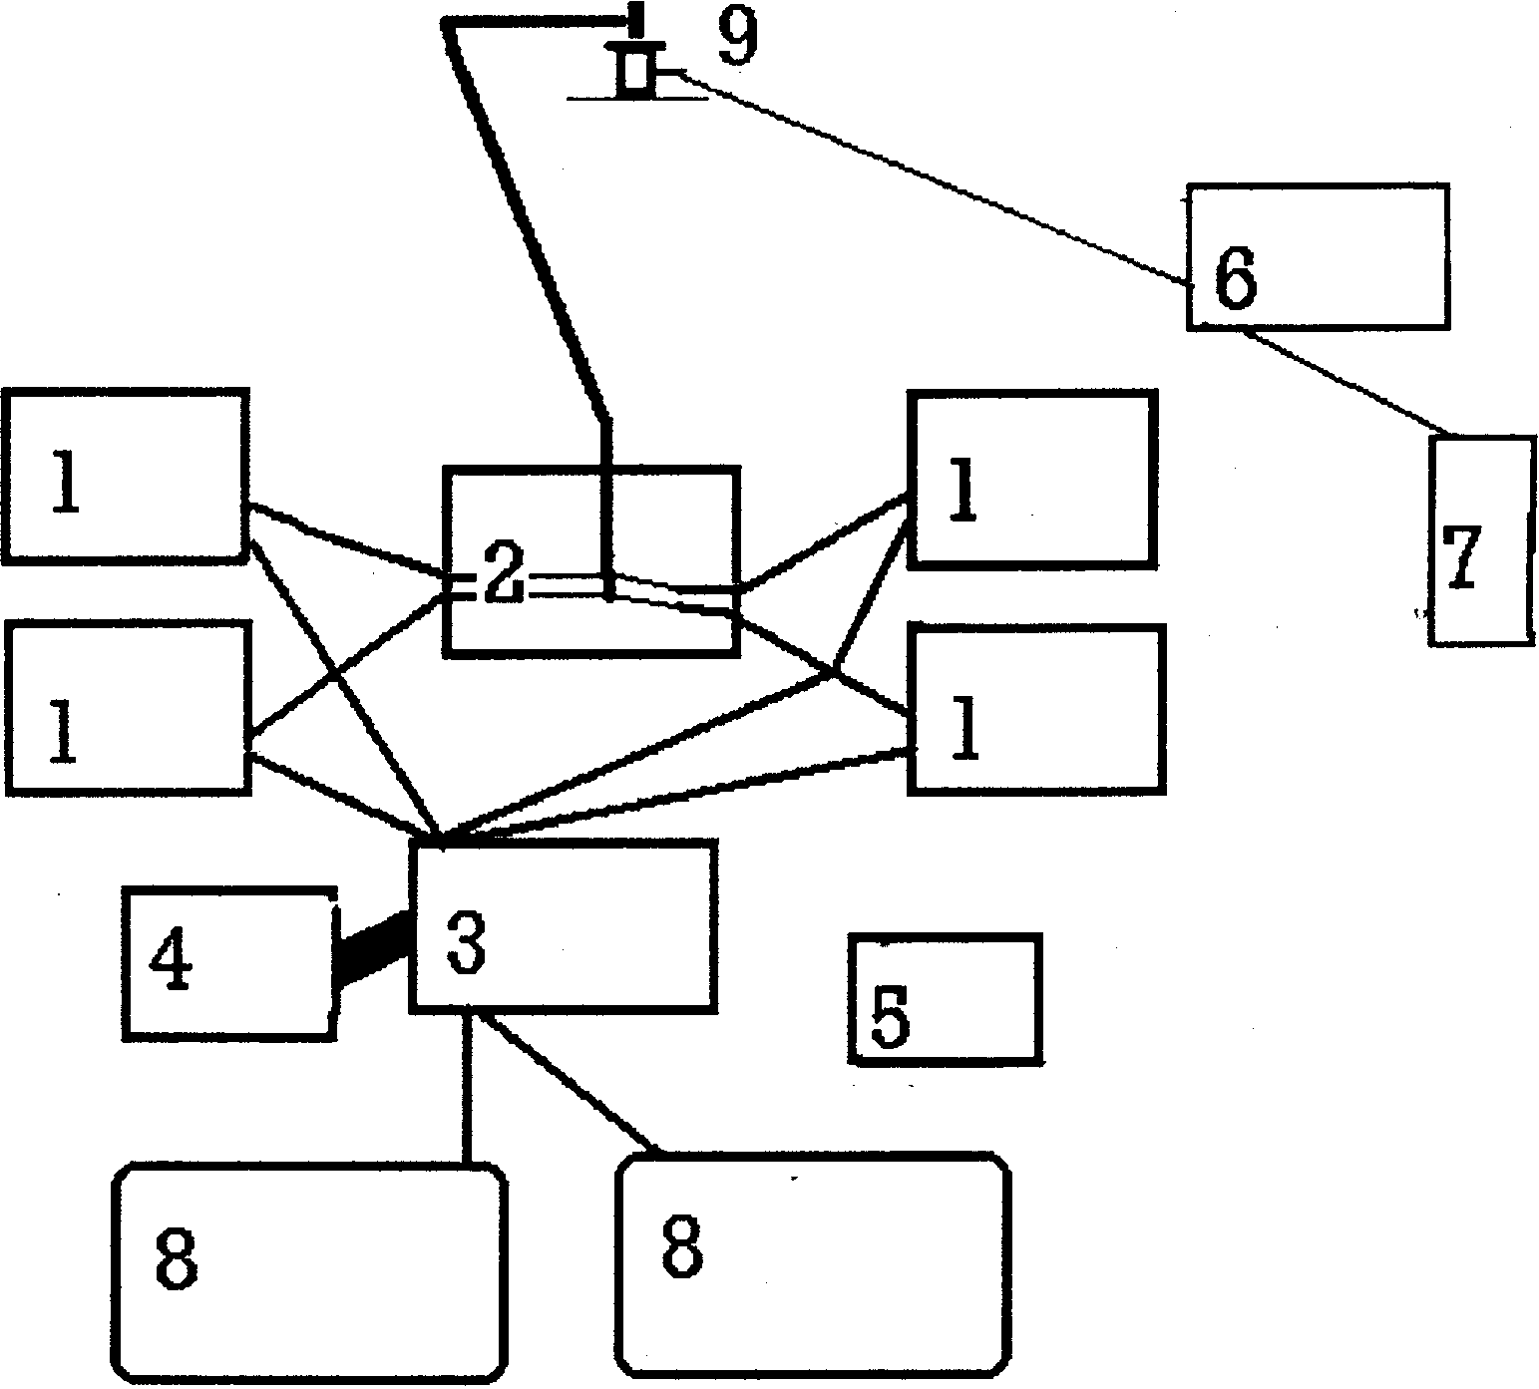
Рисунок 21 – Схема размещения оборудования
1- 4 насосных агрегата FC-2251; 2- блок манифольда IS-200; 3- смеситель МС-60; 4- песковоз; 5- станция контроля; 6- ЦА-320; 7-АЦ; 8-2 емкости V-40 м³; 9- скважина

Перед началом ГРП производится опрессовка манифольда, проверяется готовность техники и рабочей жидкости, проводится инструктаж персонала.
Все насосные агрегаты управляются одним оператором из станции контроля. Управление подачей проппанта производится компьютером пескосмесительного агрегата. В станцию контроля на центральный процессор по шести каналам передаются следующие параметры ГРП:
- давление на НКТ;
- давление в затрубе;
- скорость потока жидкости;
- концентрация проппанта;
- расход кросслинкера;
- подача проппанта.
Сам процесс ГРП состоит из следующих последовательных этапов:
а) Закачка в скважину жидкости разрыва для создания трещин: увеличивая темпы нагнетания жидкости, снимает зависимость расхода жидкости от давления, по которой определяют момент расслоения пласта и ожидаемое давление нагнетания песчано-жидкостной смеси.
Если коэффициент приемистости (отношение расхода жидкости к давлению нагнетания) при максимальном расходе жидкости возрастет не менее чем в 3-4 раза по сравнению с коэффициентом приемистости при работе одного насосного агрегата на низшей скорости, то в пласте образованы трещины и можно приступать к закачке жидкости-песконосителя с песком.
В случае, когда разрыв пласта, несмотря на максимально возможные темпы нагнетания жидкости разрыва не зафиксирован, процесс повторяют с применением жидкости повышенной вязкости.
После установления факта разрыва пласта с целью дальнейшего развития трещин и облегчения ввода песка в них рекомендуется перед жидкостью-песконосителем в скважину закачивать 3-4 м³ слабофильтрующейся жидкости повышенной вязкости.
б) Закачка жидкости-песконосителя:
Закачка жидкости с песком в образовавшиеся трещины производится при максимально возможных темпах нагнетания. Объемная скорость закачки жидкости-песконосителя должна быть не ниже объемной скорости, при которой зафиксирован разрыв пласта.
в) Закачка продавочной жидкости для продавки песка в пласт:
Продавочная жидкость нагнетается непосредственно за песчано-жидкостной смесью без снижения темпов закачки. Объем продавочной жидкости должен быть равным или больше объема колонны труб, по которой происходило нагнетание смеси песка с жидкостью.
После продавки песка в пласт и остановки агрегатов скважину закрывают.

4) Работы, выполняемые для освоения скважины после ГРП
После окончания ГРП скважина закрывается для восстановления гидростатического давления и разгеливания жидкости разрыва /13/. Для контроля за скважиной, на устье устанавливаются манометры, позволяющие следить за изменением давления в течении 12 часов (время, за которое происходит разгеливание жидкости разрыва). Испытание скважины производят путем открытия буферной задвижки и запуска скважины на отработку в емкость с целью выноса из колонны НКТ неразгелившейся жидкости разрыва и остатков проппанта.
Для освоения скважины на устье монтируется подъемный агрегат. На производство работ по освоению скважин составляется план работ. При срыве пакера поднимают колонну НКТ на высоту, при которой прибор (ГИВ или другого типа) покажет нагрузку на 5-10 % выше максимального веса НКТ при посадке. Делаем выдержку времени порядка 10-15 мин. В этот момент открывается байпас (перепускное устройство пакера) и уравновешивается давление между НКТ и обсадной колонной. При отсутствии дифференциального давления, удерживающие штифты автоматически разводятся, пакер освобождается и его можно поднимать. Если срыв пакера не произошел, повторяем операцию по увеличению нагрузки на 15-20 % выше максимального веса до посадки пакера и делаем выдержку 15-20 мин. с целью уравновешивания жидкости в колонне НКТ и межтрубном пространстве. Производим глушение скважин жидкостью, плотность которой определена во время испытания скважины. После поднятия пакера в скважину спускается НКТ с пером-воронкой на конце для промывки скважины от проппанта до искусственного забоя. Для определения эффективности ГРП и подбора глубинно-насосного оборудования для дальнейшей эксплуатации скважины проводим комплекс геофизических работ с компрессированием скважины по снятию эксплуатационных характеристик. После обработки данных геофизики спускается в скважину глубинное насосное оборудование и запускается скважина в работу.

3.7 Расчет основных параметров ГРП
Расчёт параметров ГРП в НГДП «Тарасовскнефть» производится по программе трёхмерного моделирования MF rac-III /10/.
Расчет параметров ГРП представляет собой достаточно сложную задачу, которая состоит из двух частей:
- расчет основных характеристик процесса и выбора необходимого количества техники для проведения ГРП;
- определение вида трещин и расчет ее размеров.
1) Для расчёта забойного давления разрыва пласта Р_{заб.р} при использовании нефильтрующейся жидкости можно воспользоваться следующей формулой, вытекающей из упрощённой методики Ю. П. Желтова /14/
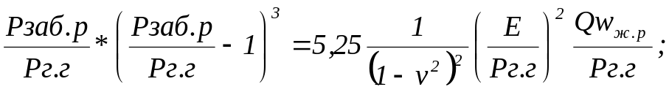, (1)
где Р_{г.г.}- горизонтальная составляющая горного давления, МПа;
Е - модуль упругости пород (Е=(1-2)*10⁴МПа);
Q - темп закачки жидкости разрыва, м³/с (в соответствии с характеристикой насосного агрегата);
w_{ж.р}.- вязкость жидкости разрыва, Па*с.
2) Рассчитываем горизонтальную составляющую горного давления по формуле
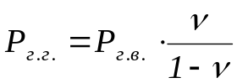, (2)
где – коэффициент Пуассона горных пород (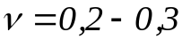) /15/;
Рг.в. - вертикальная составляющая горного давления, МПа.
3) Вертикальная составляющая горного давления вычисляется по формуле
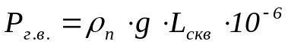, (3)
где 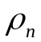 – плотность горных пород над продуктивным горизонтом (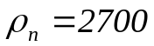 кг/м³);
g = 9,8 м/с² – ускорение свободного падения.
4) При закачке жидкости песконосителя давление на скважине можно рассчитать по формуле
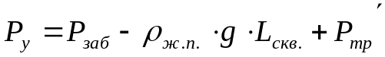, (4)
где ρ_{ж.п.} – плотность жидкости –песконосителя, кг/м³.
а) 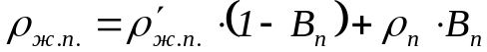, (5)
где 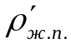– плотность жидкости используемой в качестве песконосителя, кг/м³;
ρ_{п} - плотность песка, кг/м³ (ρ_{п} =2500 кг/м³);
В_{п} – обьемная концентрация песка в смеси.
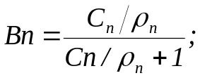 (6)
где С_{п} – концентрация песка в 1 м³ жидкости, кг/м³, (С_{п} = 250…300 кг/м³).
б) Потери давления на трение жидкости- песконосителя
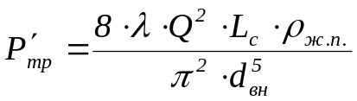, (7)
где λ – коэффициент гидравлического сопротивления, определяется по формуле
λ = 64/Re, (8)
где Rе – число Рейнольдса, определяется по формуле
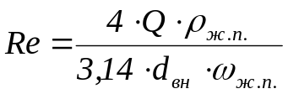, (9)
где Q – темп закачки, м³/с;
w_{ж.п}. – вязкость жидкости с песком, Па*с и определяется по формуле
w_{ж.п}. =.w’_{ж.п}. *ехр(3,18*В_{п}), (10)
где w’_{ж.п}. - вязкость жидкости разрыва, используемой в качестве песконосителя, Па*с.
Eсли число Re больше 200, то потери давления трения увеличиваются в 1,52 раза и определяются по формуле /16/
Р_{тр} = 1,52*Р’_{тр}, (11)
где Р’_{тр} – потери давления на трения жидкости – песконосителя, МПа.
5) Для определения необходимого числа насосных агрегатов используем формулу
N = (Р_{у}*Q)/(P_{p}*Q_{p}*К_{т.с}.) + 1, (12)
где Р_{у} – давление на устье, МПа;
Р_{р} – рабочее давление агрегата, МПа;
Q_{р} - подача агрегата при данном Р_{р}, м³/с;
К_{т.с}. – коэффициент технического состояния агрегата (Кт.с.=0,5..0,8) /17/.
6) Необходимый объём продавочной жидкости (при закачке в НКТ)
V_{п}= 0,785 d_{вн.}²L_{скв}, (13)
где d_{вн} – внутренний диаметр НКТ, м;
L_{скв} – глубина скважины, м.
7) Объём жидкости для осуществления гидроразрыва (жидкость разрыва и жидкость- песконоситель)
V_{ж}.=Q_{п}/C_{п}, (14)
где Q_{п}– обьем песка, т;
С_{п} – концентрация песка, кг/м³.
8) Определяем время проведения ГРП по формуле
Т=(V_{ж}+ Vп)/Qр. (15)
9) Ширина трещины определяется по формуле
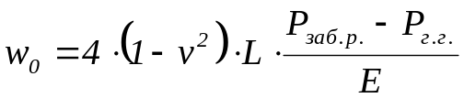, (16)
где ν – коэффициент Пуассона горных пород;
Р_{заб.р} – давление разрыва, МПа;
Р_{г.г.} – горизонтальная составляющая горного давления, МПа;
Е – модуль упругости пород, равный 1,5.10⁴ МПа.
10) Длина трещины определяется по формуле
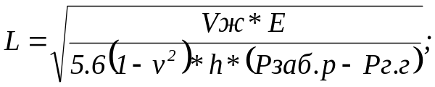, (17)
где Vж – объем жидкости разрыва и жидкости песконосителя, м³;
h – вскрытая часть пласта, м.
Определим остаточную ширину трещины
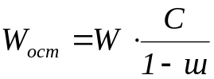, (18)
где: 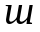- пористость трещины.
Проницаемость таких трещин определяется по формуле
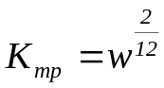. (19)
Если считать, что значение проницаемости призабойной зоны указанных скважин до осуществления в них гидроразрыва было равно среднему значению проницаемости пласта, то проницаемость призабойной зоны скважин в радиусе распространения трещин будет
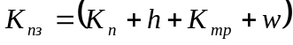 /(h=w). (20)
Результаты расчётов сведены в таблицу 14.
Таблица 14
Результаты проведённых расчётов параметров ГРП
№ скв | Р_{г.в.}  МПа | Р_{г.г.}  МПа | Р_{раз}  МПа | В_{п}  доли | р_{жп} | w_{жп}  Па*с | Re | лямбда | Р_{тр}¹  МПа | Р_{тр}  МПа | Р_{у}  МПа | N  шт. | V_{п}  м³ | V_{ж}  м³ | Т  мин.
3218 | 67,98 | 22,66 | 30,14 | 0,0974 | 1101,08 | 0,395 | 478 | 0,1337 | 8,55 | 13,00 | 8,71 | 2 | 17,255 | 59,259 | 42,5
1139 | 68,96 | 22,99 | 30,21 | 0,0909 | 1090,91 | 0,387 | 483 | 0,1322 | 8,49 | 12,91 | 8,58 | 2 | 17,504 | 48 | 36,3
1156 | 71,54 | 23,85 | 30,54 | 0,1007 | 1106,12 | 0,399 | 475 | 0,1345 | 9,09 | 13,82 | 7,94 | 2 | 18,157 | 64,285 | 45,8
1175 | 67,42 | 22,47 | 30,05 | 0,1071 | 1116,07 | 0,407 | 470 | 0,1361 | 8,74 | 13,29 | 8,66 | 2 | 17,112 | 33,333 | 28,0
1190 | 70,65 | 23,55 | 31,12 | 0,1039 | 1111,11 | 0,403 | 472 | 0,1353 | 9,07 | 13,79 | 8,75 | 2 | 17,933 | 37,931 | 31,0
1123 | 69,60 | 23,2 | 30,95 | 0,1525 | 1186,44 | 0,471 | 432 | 0,1479 | 10,43 | 15,85 | 8,31 | 2 | 17,665 | 22,222 | 22,1
398 | 68,51 | 22,85 | 30,17 | 0,0974 | 1101,08 | 0,395 | 478 | 0,1337 | 8,62 | 13,11 | 8,57 | 2 | 17,398 | 18,518 | 19,9
1762 | 70,43 | 23,48 | 31,09 | 0,1071 | 1116,07 | 0,407 | 470 | 0,1361 | 9,13 | 13,89 | 8,75 | 2 | 17,877 | 23,333 | 22,8
1304 | 68,96 | 22,99 | 30,21 | 0,1007 | 1106,12 | 0,399 | 475 | 0,1345 | 8,76 | 13,32 | 8,43 | 2 | 17,504 | 25 | 23,6
1594 | 67,62 | 22,54 | 30,06 | 0,1071 | 1116,07 | 0,407 | 470 | 0,1361 | 8,77 | 13,33 | 8,61 | 2 | 17,162 | 16,666 | 18,7

Продолжение таблицы 13
L  м | W_{о}  м | k_{тр}  м² | k_{пз} | k_{пз}/k_{пр} | Э | W
56,8744037 | 0,106319588 | 1,82649E-05 | 3,85479E-08 | 9636979,8 | 5,00 | 0,0148047
50,5682165 | 0,090401222 | 1,14865E-05 | 1,79567E-08 | 4489,1645 | 4,67 | 0,0117404
49,3164974 | 0,077591289 | 1,03866E-05 | 9,67003E-09 | 612,02699 | 4,61 | 0,0111642
34,3989494 | 0,065919853 | 8,48363E-06 | 8,1506E-09 | 1304,0955 | 3,84 | 0,0100898
38,6733825 | 0,063688615 | 7,45305E-06 | 6,40217E-09 | 256086,82 | 4,06 | 0,0094571
31,0359556 | 0,053835744 | 1,14695E-05 | 1,41466E-08 | 123013,96 | 3,67 | 0,0117318
63,5007728 | 0,115724867 | 2,16393E-05 | 1,92016E-07 | 18606,168 | 5,36 | 0,0161143
44,740938 | 0,074502983 | 1,08367E-05 | 2,46677E-08 | 2851,7521 | 4,37 | 0,0114035
39,2013457 | 0,070080572 | 8,47314E-06 | 1,31456E-08 | 611,42335 | 4,09 | 0,0100835
39,5779742 | 0,075198151 | 1,10399E-05 | 3,16826E-08 | 4659,2065 | 4,11 | 0,0115099
Из результатов расчётов видно, что в результате создания трещины в призабойной зоне проницаемость ее увеличивается в тысячи раз.
Проницаемость всей дренажной системы изменяется незначительно, поэтому из формул Дюпюи, Максимович Г.К. вывел приближенную формулу ожидаемого эффекта от гидроразрыва /12/
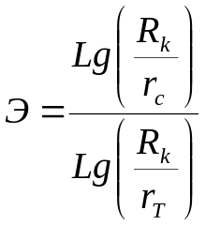, (21)
где 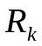 - радиус контура питания скважины или половина среднего расстояния между двумя соседними скважинами, Rк=300 м;
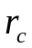 - радиус скважины (г_{с} = 0,145 м).
Средний ожидаемый эффект по скважинам равен
Э_{ср}=(5,00+4,67+4,61+3,84+4,06+3,67+5,36+4,37+4,09+4,11)/10=4,38.
Таким образом, после гидроразрыва пласта можно ожидать более чем четырехкратное увеличение дебитов скважин.
Заключение
Из результатов расчета имеем среднюю эффективность гидроразрыва пласта – 4,38. Тогда среднее увеличение дебита нефти скважины будет:
АQ=(qср*4,38)-0,98-qср, (22)
где qcp = 7,144 т/сут - средний дебит нефти из скважины м^{з} закрепленного фонда ГРП.
Успешность проведения ГРП на Тарасовском месторождении
Q= (7,144*4,38)*0,98-7,144=23,52 т/сут.
Таким образом, за последующей за обработкой год, ожидается добыть 23,52.365=85,85 тыс. т. нефти.

3.8 Определение интервалов продуктивной толщины после ГРП
Интервалы продуктивной толщины, в которых образовались трещины, на практике определяют двумя методами /18/. Один из них основан на активизации радиоактивными изотопами песка или другого гранулированного материала, используемого при гидроразрыве пласта. Небольшой объем активированного песка вводят в жидкость - песконоситель при завершающей стадии закрепления трещины. Сравнением результатов гамма - каротажа, выполненного до и после ГРП, обнаруживается место скопления активированного песка. Против зоны разрыва фиксируется повышенное значение интенсивности гамма-излучения.
Второй метод, он чаще применяется в практике, основан на сравнении результатов глубинных измерений дебитомерами или расходомерами, осуществленных до и после ГРП. По изменению профилей притока жидкости в скважине можно судить о зонах образования трещин.
Расчёт по 10 скважинам показал, что ГРП эффективен при применении на Тарасовском месторождении.

5 Оценка экономической эффективности проведения ГРП на Тарасовском месторождении

5.1 Расчет экономической эффективности проекта
Основной задачей НГДП является обеспечение выполнения производственных планов добычи нефти, газа и разработки месторождения в соответствии с заданной технологией. Назначение НГДП это выполнение следующих функций /16/:
- обеспечение ритмичной работы основного производства и оперативный контроль за производственными заданиями по добыче нефти, подготовке и реализации нефти и газа, закачке рабочих агентов в продуктивные пласты;
- осуществление регулярного оперативного контроля за ходом основного производства, принятием мер по предупреждению нарушения хода производственных процессов в добыче нефти и газа;
- руководство работой инженерно-технических служб;
- осуществление контроля за состоянием и использование фонда нефтяных и газовых скважин, организация разработки и осуществление мероприятий по совместному вводу скважин в эксплуатацию из простоя;
- оперативное планирование организация выполнения работ, связанных с осуществлением планов организационно-технических мероприятий, эксплуатацией и ремонтом объектов основного производства;
- осуществление контроля за обеспеченностью объектов основного производства необходимыми материальными изделиями, оборудованием, а также транспортом и спецодеждой;
- организация работ по ликвидации аварий и пожаров, информация руководства НГДП о принятых мерах в расследовании аварий и осложнений, происшедших на объектах основного производства.
В настоящее время разрабатываемый НГДП “Тарасовскнефть” объект вступил в период падающей добычи, характеризующийся постоянно увеличивающейся обводнённостью продукции скважин, снижением темпов добычи нефти, продуктивности скважин.
В связи с этим принимаются меры для увеличения добычи нефти за счёт внедрения новых методов повышения нефтеотдачи пластов.
Одним из наиболее широко применяемых и эффективных методов является ГРП, ввиду продолжительности его технологического эффекта, а также большого прироста дебита.
Себестоимость представляет собой стоимостную оценку используемых в процессе производства сырья, топлива, природных ресурсов и других затрат на производство и реализацию продукции.
В таблице 15 приведена калькуляция себестоимости добычи нефти по НГДП «Тарасовскнефть» за 2001 год.
Условно-переменные расходы по НГДП составляют около 35 %, тогда условно-переменные затраты на 1 т нефти составят 234,26 руб.
Главной задачей НГДП «Тарасовскнефть» на сегодняшний день является снижение себестоимости продукции. Для этого нужно уменьшать затраты по отдельным статьям, которые имеют наибольший расход денежной наличности.

5.2 Обоснование эффективности проведения ГРП
В данном дипломном проекте был приведён расчёт технологических параметров процесса ГРП для 10 скважин пласта БП₁₀₋₁₁ Тарасовского месторождения. Дополнительная добыча нефти в 2001 г. составила 5,98 тыс. тонн. Применение технологии ГРП дает эффект продолжительностью 4 года и дополнительная добыча составит:
2002 году – 4,27 т. т.
2003 году - 2,51 т. т.
2004 году – 1,00 т. т.
Цена одной тонны нефти - 1445 руб.
Условная переменная часть себестоимости равна 234,26 руб/тонну.
В составе затрат на проведение одного гидроразрыва пласта включены затраты на основные материалы и химреагенты, расходы на оплату труда, амортизацию оборудования, расходы на содержание, эксплуатацию, текущий и ка-
Таблица 15
Калькуляция себестоимости добычи нефти по НГДП «Тарасовскнефть», тыс. т.
Статья затрат | Значения
Расходы на энергию по извлечению нефти | 27722
Расходы по искусственному воздействию на пласт | 150750
Основная зарплата производственных рабочих | 13652
Отчисления на социальные нужды | 4283
Амортизация скважин | 68742
Расходы по сбору и транспорту нефти и газа | 53190
Расходы по технологической подготовке нефти | 49136
Расходы на содержание оборудования | 516775
в т. ч. расходы по подземный текущий ремонт скв | 95326
в т.ч. расходы по КРС | 323854
Отчисления на ВМСБ | 232171
Плата за недра | 250729
Цеховые расходы | 309060
Общепроизводственные расходы | 313444
Прочие производственные расходы | 24922
Итого затрат на производство | 2014576
Затраты, не входящие в валовую продукцию | 92644
Производственная себестоимость валовой продукции | 1921932
Внутрипроизводственный оборот | 106310
Производственная себестоимость товарной продукции | 1815622
Коммерческие расходы | 0
Полная себестоимость товарной продукции | 1815622
Товарная нефть, т. | 2712692
Себестоимость 1 т. нефти, руб. | 669,31
питальный ремонт оборудования, стоимость одной операции ГРП – 1787,45 тыс. рублей (по фактическим данным НГДП «Тарасовскнефть»).

Расчет ЧТС от проведения ГРП за время технологического эффекта.
ЧТС определяется как разница между интегральными результатами и интегральными затратами
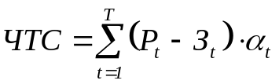, (4.1)
где Pt – стоимостная оценка результатов, достигаемых в t году, руб.;
Зt – стоимостная оценка затрат в году t (без начисленной в году t амортизации, так как это есть поступление, приход денежных средств на предприятие), руб.;
Т – год окончания действия мероприятия, определяемый продолжительностью расчётного периода, год.
Если ЧТС положителен, мероприятие является эффективным (при данной норме дисконта) и можно рассматривать вопрос о его принятии. Чем больше ЧТС, тем эффективнее проект.
Прирост выручки от проведения ГРП определим по формуле
В_{выр} = ΔQ х Ц, (4.2)
где - ΔQ - дополнительная добыча, т.;
Ц - цена l тонны нефти, руб/т.
Текущие затраты рассчитаем как
ΔU= Uгрп + Uд.д, (4.3)
где – Uгрп - затраты на ГРП, руб.;
Uд.д - затраты на дополнительную добычу, руб.
Uгрп = п х С, (4.4)
где п - число операций ГРП, шт.;
С - стоимость 1 операции ГРП, руб.
U д.д. = ΔQ х С_{усл.пер.}, (4.5)
где Q- дополнительная добыча, т.;
С_{усл.пер.} - условная переменная часть себестоимости, руб/т.
Дополнительная прибыль находится по формуле
Ппр = Ввыр - ΔU (4.6)
Налог на прибыль равен 35 % и определяется как
Нпр= Ппр х 35/100 (4.7)

Прирост ПДН вычисляется по формуле
ΔПДН = Ппр - Нпр (4.8)
При оценке эффективности ГРП разновременные стоимостные показатели необходимо привести в сопоставимый вид. Соизмерение разновременных стоимостных показателей осуществляется путём приведения (дисконтирования) их ценности в году t к ценности в начальном первом году периода или в любом другом году (tр). Для приведения разновременных затрат и результатов к единому моменту времени используется норма дисконта – Е, равная приемлемой для инвестора норме дохода на вкладываемые в мероприятие денежные средства. В рыночной экономике для собственного капитала эта величина определяется исходя из депозитного процента по вкладу; на практике величина Е принимается больше банковского процента за счёт инфляции и риска, связанного с инвестициями. Для заёмного капитала норма дисконта представляет собой соответствующую процентную ставку, определяемую условиями процентных выплат и погашений по займу.
Технически приведение к единому моменту времени затрат и результатов, осуществляемых в году t, удобно производить путём их умножения на коэффициент дисконтирования, определяемый для постоянной нормы дисконта как
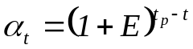, (4.9)
где Е – норма дисконта (Е=0,1);
t_{р} – год проведения мероприятия;
t – год, на момент которого рассматривается коэффициент дисконтирования.
Вычислим ДПДН, который равен
Δ ДПДН = ΔПДН х α_{t}, (4.10)
где - α_{t} - коэффициент дисконтирования.
ЧТС находится как
_{t}
ΔЧТС_{t} = ∑∆ДПДН _{к} (4.11)
_{К=1}

Результаты расчёта сведены в таблицу 16.

Таблица 16

Расчет НПДН и ЧТС от проведения ГРП
Показатель | 2001 г. | 2002 г. | 2003 г. | 2004 г.
1. Дополнительная добыча, т. | 85850 | 61320 | 36070 | 14430
2. Прирост выручки oт ГРП, руб. | 124053,3 | 88607,4 | 52121,2 | 20851,4
3. Прирост текущих затрат, руб.: | 37985,7 | 14364,8 | 8449,7 | 3380,3
Затраты на ГРП, руб. | 17874,5 | - | - | -
Затраты на дополнительную добычу, руб. | 20111,2 | 14364,8 | 8449,7 | 3380,37
4. Дополнительная прибыль, руб. | 86067,5 | 74242,5 | 43671,3 | 17470,9
5. Налог на прибыль, руб. | 30123,6 | 25984,9 | 15284,9 | 6114,8
6. Прирост ПДН, руб. | 55943,8 | 48257,6 | 28386,4 | 11356,1
7. Коэффициент дисконтирования | 1 | 0,90909 | 0,82644 | 0,75131
8. ДПДН, руб. | 55943,8 | 43870,6 | 23459,8 | 8532,0
9. ЧТС, руб. | 55943,8 | 99814,5 | 123274 | 131806
Выводы:
Производство гидроразрыва пласта, наряду с последними достижениями мировой практики в области повышения нефтеотдачи пластов, является высокорентабельным производством.
Проведя расчет дополнительной добычи за 4 года по десяти расчётным скважинам, мы получим:
- дополнительная добыча составит 197670 тонн;
- ЧТС за период с 2001 года по 2004 год составит 131806 тыс. рублей.
Анализируя экономическую эффективность повышения нефтеотдачи пластов с применением метода, ГРП дает возможность увеличения добычи нефти, дополнительного потока денежной наличности, возможность разрабатывать Тарасовское месторождение с положительными экономическими показателями.

6 Безопасность и экологичность проекта

6.1 Основные направления обеспечения безопасности и экологичности
добычи нефти и газа в НГДП «Тарасовскнефть»
Безопасность и экологичность проекта будет оцениваться по достигнутому уровню безопасности добычи нефти в НГДП «Тарасовскнефть».
При разработке нефтяных и газовых месторождений на людей, экологическую систему и инженерно-технический комплекс предприятия негативное действие оказывают следующие факторы:
- физические факторы (ударные волны и осколочные поля, тепловые и световые излучения, электрический ток, электрические и магнитные поля, движущиеся машины, механизмы и части оборудования, виброакустические факторы – шум, вибрация, ионизирующие излучения и т.д.);
- химические факторы (действие вредных веществ, распространившихся в воздухе, водной среде или на поверхности земли, рабочих площадок и помещений);
- биологические факторы (действие патогенных микроорганизмов и токсинов);
- психофизиологические факторы (физические и нервно-психические перегрузки человеческого организма).
Приводные двигатели станков-качалок, дизель-генераторы, линии электропередач (ЛЭП), трансформаторы, ТЭНы (трубчатые электронагреватели) – вот возможные источники поражения электротоком. Особая опасность поражения людей электрическим током – наличие сырости, химически – активной среды или не менее двух факторов с повышенной опасностью. Кусты скважин оборудованных УЭЦН, содержат оборудование, находящееся под напряжением, что создаёт опасность поражения рабочих электрическим током.
Действие вредных веществ, выделяющихся из устьевого оборудования скважин и трубопроводов. В процессе добычи нефти промышленно – производственный персонал низшего производственного звена – операторы по добыче нефти подвергаются воздействию неблагоприятных метеорологических условий, выделяющихся в атмосферу легких фракций нефти и попутных газов. Такое загрязнение воздушной среды может привести к интоксикации организма.
Физические и нервно-психические перегрузки человеческого организма, напряжения отдельных органов, нерациональная рабочая поза, неблагоприятные условия труда. Источниками шума и вибрации в НГДП являются: грязевые насосы; буровая лебедка; вибросита, двигатели внутреннего сгорания, электродвигатели; компрессоры, оборудование систем ППД; элементы вентиляционных установок, трубопроводы для перекачки нефти и газа; нефть и природный газ при открытом истечении.
Кроме антропогенных, действуют еще и естественные негативные факторы: геологически-, метеорологически-, гидрологически- опасные явления, ландшафтные пожары, инфекционные заболевания и т.д.
Метеорологические условия оказывают большое влияние на здоровье, самочувствие и работоспособность человека. Учитывая, что основной комплекс работ по обслуживанию и ремонту технологического оборудования выполняется непосредственно на открытом воздухе, немаловажно отметить метеорологические условия данного района.
Основным источником опасности, связанной с добычей нефти на данном предприятии, являются: сосуды, работающие под давлением; содержащиеся в атмосфере пары углеводородов, сероводорода, токсических веществ, а также окиси углерода; токсические химреагенты для различных видов работ; вращающиеся детали различных механизмов; электроустановки, находящиеся под высоким напряжением; возгорания, взрывы и пожары оборудования, газов.
При высоких уровнях воздействия негативных факторов на человека наблюдаются острые или хронические заболевания, травмирование людей и их гибель. Экологические системы могут получить обратимые или необратимые повреждения, что часто приводит к гибели животных, растений, рыб и других живых организмов, а также к серьезному нарушению устойчивости и функционирования экосистем. Здания, сооружения, оборудование и технические системы под действием физических и химических негативных факторов могут получать различные виды повреждения (от незначительной деформации до полного разрушения или потери работоспособности). Последствия действия негативных факторов оценивают в следующих формах: несчастный случай, чрезвычайное происшествие (ЧП) и чрезвычайная ситуация (ЧС).
Для Тарасовского месторождения характерны следующие чрезвычайные ситуации: сильные периодические паводки; континентальный сухой климат с высокой активностью ветрового режима, большими колебаниями погодных условий в течение года от весьма холодной зимы (-50 ⁰С) до жаркого лета
(+30 ⁰С); сильные метели и снежные заносы; взрывы паро-воздушных смесей, образующихся в результате утечки газа или легких фракций нефти; крупномасштабные пожары на нефтепроводах и территории резервуарного парка; разливы на больших площадях таких сильнодействующих ядовитых веществ, как фенол, метанол, кислота, щелочь и другие.
К основным объектам по взрывоопасности относятся помещения нефтяных насосных, газовых компрессорных станций, газораспределительных будок и другие помещения, в которых взрывоопасные смеси не образуются при нормальных условиях работы, но могут образоваться при авариях и неисправностях. К основным видам загрязнений в результате деятельности НГДП «Тарасовскнефть» относятся следующие: выбросы в почву, водоемы и атмосферу значительных количеств производственных отходов, загрязняющих воду, воздух и почву; засолонение водоносных горизонтов вследствие подземных аварий на скважинах; разливы нефти по суше и водоемам из-за порывов нефтепроводов и, как следствие, гибель растений и животных; выбросы газа на устье скважины и из дыхательных клапанов резервуаров; неполное сгорание газа на факелах и др.
Обеспечение безопасности жизнедеятельности в техносфере на территории НГДП «Тарасовскнефть» осуществляться по следующим направлениям:
1) разработка и внедрение мероприятий, обеспечивающих безопасность технических систем и технологических процессов;
2) обеспечение надёжной защиты работников и инженерно-технического комплекса предприятия в ЧС;
3) проведение комплекса мероприятий по обеспечению экологической безопасности в районе деятельности хозяйственного объекта.
Решением задач по вышеперечисленным направлениям в НГДП «Тарасовскнефть» занимается отдел охраны труда и промышленной безопасности, отдел охраны природы и окружающей среды и отдел по делам гражданской обороны и чрезвычайным ситуациям.
Отдел охраны труда и промышленной безопасности осуществляет свою деятельность во взаимодействии с другими службами предприятия, уполномоченными лицами по охране труда профессиональных союзов, а также с органами государственного управления охраной труда, надзора и контроля за охраной труда. Кроме этого, за деятельностью НГДП ведут постоянный надзор службы, не относящиеся к предприятию: районные экологические службы, пожарный надзор, Горгостехнадзор, санэпидстанция и др. Планирование действий по предупреждению и ликвидации последствий ЧС осуществляет отдел по делам гражданской обороны и чрезвычайных ситуаций НГДП «Тарасовскнефть».
Для того чтобы сделать вывод о безопасности и экологичности дипломного проекта ниже будет проведена оценка достигнутого уровня безопасности в НГДП «Тарасовскнефть».
6.2 Оценка эффективности мероприятий по обеспечению безопасности технических систем и производственных процессов
Для обеспечения производственной безопасности в НГДП «Тарасовскнефть» регулярно проводятся инженерно-технические мероприятия. Основными из них являются:
- обеспечение пожаро- и взрывобезопасности;
- защита от поражения электрическим током и статическим электричеством;
- защита от действия вредных веществ при их выбросах и сбросах;
- защита от энергетических воздействий (вибрации, шума, опасных излучений и полей);
- защита от высокого давления и механического травмирования;
- обеспечение комфортных условий труда (вентиляция, отопление, кондиционирование, освещение).
В НГДП «Тарасовскнефть» проводится следующие мероприятия по пожаро - и взрывобезопасности: разработка и использование системы нормативных материалов (инструкции по пожаро -, взрывобезопасности и др.); обучение, инструктаж и допуск к работе персонала пожаро - и взрывобезопасных производств; контроль и надзор за соблюдением нормативных документов; предотвращение возникновения пожаров; ограничение распространения пожара; обеспечение условий эвакуации людей и материальных ценностей из области пожара; организация тушения пожаров (составление планов, тренировки, реализация этих планов).
В качестве огнегасящих средств на предприятии используется вода, химическая и воздушно-механическая пены, песок и другие материалы.
Объекты добычи, сепарации и транспортирования нефти и газа обеспечиваются углекислотными огнетушителями и набором простейшего противопожарного инвентаря. Для снижения риска возможного возникновения очагов пожара на предприятии разработаны противопожарные мероприятия и осуществляется контроль за их исполнением.
Во избежание пожаров и взрывов, каждый работник должен соблюдать простые требования производственной санитарии. При проектировании любых объектов технологического процесса выполняется комплекс строительных противопожарных мероприятий, направленных на исключение возможности загораний, локализацию пожаров, эвакуацию людей из очагов пожаров и на быстрое и эффективное тушение пожаров.
Электробезопасность на территории НГДП «Тарасовскнефть» представляет собой систему организационных и технических мероприятий и средств, обеспечивающих защиту людей от вредного и опасного воздействия электрического тока.
В НГДП «Тарасовскнефть» предупреждение электротравматизма достигнута выполнением следующих мероприятий:
- устройство электроустановок обеспечена недоступностью прикосновения человека к токоведущим частям, находящимся под напряжением;
- устройство защитного заземления, автоцистерны для перевозки кислот, жидкости и химических реагентов имеют заземляющее устройство для отвода статистического электричества во время переездов и при сливоналивных операциях;
- устройство зануления;
- примененяются специальные схемы защитного отключения;
- применяются защитные средств при обслуживании электроустановок;
6) проводятся планово–предупредительные ремонты и профилактические испытания электрооборудования, аппаратов, сетей, находящихся в эксплуатации.
Меры электробезопасности, при проведении различных работ:
1) электродвигатели, пусковые устройства и соединительные провода выполнены во взрывозащищенном исполнении;
2) все металлические конструкции, устройства, трансформаторы, станции управления заземлены через контур заземления;
3) на территории установки предусмотрена молниезащита;
4) силовой кабель от станции управления к устью скважины располагается на эстакаде, допускается прокладка кабеля на специальных стойках-опорах;
5) силовой кабель имеет двойную изоляцию и броню.
Для электротехнического персонала используются средства индивидуальной защиты. На объектах нефтедобычи существует опасность поражения электрическим током.
Для защиты от действия вредных веществ при их выбросах и сбросах в НГДП «Тарасовскнефть» проводятся следующие инженерно-технические мероприятия: контроль токсических выбросов в атмосфере, воздухе рабочих помещений, качества воды, содержания вредных веществ в почве, продуктах питания и т.д. (в нормативных документах установлены ПДУ, ПДК, ЛПВ и другие показатели; они обязательно контролируются); использование пылеуловителей; очистка промышленных выбросов от паро-, газообразных загрязнителей; уменьшение токсических выбросов транспортно-энергетических установок; рассеивание токсических выбросов в атмосфере.
Предельно допустимые параметры вибрации были превышены на объектах бурения, систем ППД и компрессорных станциях. В целях снижения вредного воздействия шума и вибрации были предложены технические решения по устранению данного негативного воздействия. На объектах, где шум всеми известными средствами невозможно уменьшить до предельно допустимых уровней рекомендуется применять индивидуальные средства защиты - антифоны, наушники.
В АГЗУ и других производственных помещениях применяется искусственное освещение, на территории кустов скважин искусственное освещение не установлено, что создаёт определённые трудности при работе в тёмное время суток. Эффективные меры для повышения контраста объектов различения с фоном: поддержание оборудования в чистоте, правильное цветовое решение элементов оборудования.
В целях предупреждения случаев обморожения, а также несчастных случаев, связанных с работой при низкой температуре, руководствуясь постановлением Главы администрации Ямало-Ненецкого автономного округа № 194 от 20.07.92 г., на предприятиях АО «Роснефть-Пурнефтегаз» установлена предельная температура, при которой не могут производиться работы на открытом воздухе и в неотапливаемых помещениях:
В 2002 году в НГДП «Тарасовскнефть» произошло четыре несчастных случаев, из них : ЦНИПР - 1 (легкий); НП-5 - 1 (легкий); УТТ - 2 (тяжелых).
Согласно требований «Основных положений об организации работы по охране труда в нефтяной промышленности» комиссией ПДК-ПТК по графику проверок было проведено 12 проверок цехов и подразделений по вопросу состояния условий труда и техники безопасности. Анализ выявленных нарушений показал, что нарушения в основном происходят по организационным причинам (неудовлетворительная организация рабочих мест, отсутствие средств индивидуальной защиты и прочие), из-за несоблюдения техники безопасности как ИТР цехов, так и рабочих.
При соблюдении техники безопасности и технологии замены оборудования оптимизированных скважин, а также при эксплуатации их, уровень безопасности и экологичности добычи нефти и газа на предприятии останется в норме.
В 2001 году в НГДП отсутствовали аварии, пожары и несчастные случаи на производстве, а в 2002 году произошло четыре несчастных случая. Снижение уровня безопасности носило случайный характер, были приняты адекватные меры. В целом же по НГДП уровень безопасности остаётся высоким, что свидетельствует об эффективности проводимых организационно-технических мероприятий по обеспечению производственной безопасности. Предлагаемые в дипломном проекте инженерно-технические решения практически не снижают уровень безопасности.
6.3 Обеспечение безопасности в чрезвычайных ситуациях
Отдел по делам ГО и ЧС НГДП «Тарасовскнефть» обеспечивает безопасность в ЧС, поэтапно решая следующие задачи:
1) выявление потенциальных видов ЧС и оценка риска их возникновения;
2) прогнозирование последствий ЧС;
3) выбор, обоснование и реализация комплекса организационных и инженерно-технических мероприятий по предотвращению и снижению ущерба от ЧС.
На предприятии могут возникнуть ЧС различного характера: природного, техногенного, военно-политического.
ЧС природного характера характеризуются опасностями, возникшими в результате природных катаклизмов: сильные периодические паводки и подтопление производственных территорий; сильные морозы, метели и снежные заносы; катастрофические движения воздуха и др.
Чрезвычайные ситуации техногенного характера: крупномасштабные пожары; сильнейшие взрывы природного газа; крупные автотранспортные аварии; деформация и разрушение конструкций; утечки токсичных веществ и др.
Чрезвычайные ситуации военно-политического характера: аварии в результате военно-политических конфликтов; аварии в результате террористических актов и др.
Отдел ГО и ЧС выявляет потенциальные виды ЧС, проводит комплекс профилактических мероприятий, обеспечивает защиту рабочих и служащих в ЧС, обеспечивает защиту инженерно-технического комплекса, проводит подготовку к проведению аварийно-спасательных и других неотложных работ при ликвидации последствий ЧС.
В НГДП «Тарасовскнефть» имеются следующие документы по планированию действий рабочего персонала при возникновении ЧС:
1) план работы комиссии по чрезвычайным ситуациям и план работы отдела по делам ГО и ЧС;
2) план действий по предупреждению и ликвидации последствий чрезвычайных ситуаций природного и производственного характера;
3) план гражданской обороны;
4) комплект документов планирования и учёта обучения работников объекта по вопросам ГО и ЧС;
5) приказ председателя комиссии по ЧС (руководителя предприятия) о финансовом и материальном обеспечении мероприятий, заложенных в планах.
При организации защиты рабочего персонала в ЧС используют три способа: эвакуация, укрытие в убежищах и применение средств индивидуальной защиты. В планах действий по предупреждению и ликвидации последствий ЧС эти способы защиты используют как по отдельности, так и в различных сочетаниях в зависимости от конкретных условий. В зависимости от наличия достоверных данных о вероятности и характере ЧС (выброс вредных веществ, сильный взрыв, затопление, пожар и т.д.) запланированы два варианта эвакуации: заблаговременная и экстренная. Заблаговременная (упреждающая) эвакуация проводится при получении достоверных данных о высокой вероятности ЧС. Основанием для ее проведения являются: прогноз возникновения запроектной аварии на потенциально опасных хозяйственных объектах, стихийного бедствия или военного конфликта. Экстренная эвакуация проводится в случае внезапного возникновения ЧС.
Для коллективной защиты людей в ЧС на территории предприятия построены специально спроектированные и оборудованные защитные инженерные сооружения (убежища и укрытия).
В планах действий при возникновении ЧС на предприятии на путях эвакуации, в конечных пунктах эвакуации и других случаях запланировано строительство простейших укрытий на время 12-24 часа. В планах указаны место и сроки строительства, привлекаемые силы и средства, а также назначены ответственные лица за строительство.
В качестве средств индивидуальной защиты используют: средства защиты органов дыхания, средства защиты кожи, медицинские средства. Они могут быть своевременно выданы работникам предприятия.
Комплекс мероприятий по предотвращению возникновения ЧС и снижению ущерба от них содержит: контроль и прогнозирование опасных природных явлений и негативных последствий хозяйственной деятельности людей; оповещение населения, работников и органов управления предприятия об опасности возникновения ЧС; планирование действий по предупреждению ЧС и ликвидации их последствий; обучение населения к действиям в ЧС; накопление и поддержание в готовности индивидуальных и коллективных средств защиты.
В течение всего времени в НГДП проводились мероприятия, направленные на предупреждение производственных аварий, уменьшение ущерба от них. Предупреждение и ликвидация чрезвычайных ситуаций осуществлялась в соответствии с нормативно-правовыми актами в области гражданской обороны, предупреждения и ликвидации чрезвычайных ситуаций.
Большое внимание уделялось вопросам подготовки и обучения персонала управления, согласно программам и рекомендуемой тематике, утвержденной МЧС. Цель обучения состояла в том, чтобы научить работников управления правильным действиям в условиях приближенным к аварийным ситуациям. В НГДП соответствующими службами проводятся все мероприятия по предотвращению и ликвидации последствий ЧС.
В целом же по НГДП «Тарасовскнефть» уровень безопасности остаётся высоким, что свидетельствует об эффективности проводимых организационно-технических мероприятий по обеспечению безопасности в ЧС. Предлагаемые в дипломном проекте инженерно-технические решения практически не снижают уровень безопасности.
6.4 Оценка эффективности мероприятий по обеспечению экологической безопасности
Технологические процессы, существующие в нефтяной и газовой промышленности, сопровождаются выбросами в почву, водоемы и атмосферу значительных количеств производственных отходов, загрязняющих воду, воздух и почву. Сброс загрязненных сочных вод, содержащих ядовитые органические и неорганические вещества, приводит к уничтожению растительности и рыбных богатств, ограничивает возможность использования водоемов для питьевого и промышленного водоснабжения, что приносит огромный ущерб народному хозяйству. Большой экономический ущерб народному хозяйству наносят промышленные выбросы в атмосферу. Во многих случаях с выбросами в атмосферу, промышленными газами, дымом и пылью уносится значительное количество ценных химических продуктов.
Источниками возможных загрязнений являются резервуары, технологические емкости, установки по подготовке нефти, факельное хозяйство, газопроводы, котельные и печи УКПН. Для предупреждения загрязнения по всем объектам нефтедобычи проведена инвентаризация источников выбросов вредных веществ. На основании инвентаризации по каждому месторождению разработаны проекты содержания предельно-допустимых веществ в воздухе. Эта работа дала возможность производить плату за выбросы в пределах установленных лимитов, не превышая нормативы. По нормативам проектов предельно–допустимых веществ на каждом месторождении установлены санитарно–защитные зоны, организован ведомственный контроль лабораторией ЦНИПР за содержанием сероводорода, кроме того, проводятся контрольные замеры на содержание углеводородов, сернистого углеводорода, оксидов азота и углерода.
Загрязнение атмосферного воздуха вредными выбросами наблюдается при всех процессах, происходящих на поверхности: сбор, внутрипромысловый транспорт и подготовка газа, нефти и воды. При этом основными вредными веществами, выбрасываемыми в атмосферу, являются углеводороды, сероводород, окись углерода, окиси азота, двуокись серы и сажа. Тип выбрасываемого вредного вещества и его количество определяются процессами поверхностной технологии на данном узле.
Для обеспечения охраны окружающей среды и недр в процессе добычи нефти в НГДП «Тарасовскнефть» выполняется комплекс требований: выполняются работы по подготовке скважин к ОПЗ; предотвращается ущерб другим объектам (помимо объекта воздействия), исключаются возможности попадания реагентов в другие пласты; производится защита водоносных горизонтов от возможного попадания реагентов, тщательный контроль технического состояния эксплуатационных колонн и цементного камня в нагнетательных и добывающих скважинах; производится исключение возможности межпластовых перетоков нефти, воды, газа и химреагентов в процессе проведения методов увеличения нефтеотдачи и последующей эксплуатации участков воздействия; снижаются содержания остаточных количеств реагента в водах, сбрасываемых в водоемы не более ПДК.
Наиболее радикальными методами решения экологии атмосферного воздуха нефтедобычи являются герметизация оборудования, утилизация всех компонентов продукции скважин, недопущение газовых выбросов. Одним из основных направлений охраны окружающей среды является повышение надежности систем и оборудования объектов нефтедобычи, а также защита от коррозии, т.к. потенциальный источник загрязнения окружающей среды – аварийные ситуации, возникающие в результате коррозии нефтепромыслового оборудования.
В генеральном плане обустройства месторождений НГДП «Тарасовскнефть» предусматривается большой комплекс природоохранных мероприятий. Использование однотрубной системы сбора нефти позволяет полностью герметизировать транспорт нефти и газа от скважин до резервуаров предварительного отстоя нефти. Обвалование и устройство бетонных площадок на устьях скважин, а также на групповых замерных установках исключают попадание нефти на рельеф.
Отдел охраны окружающей среды и ПС проводит инструментальный контроль за выбросами вредных веществ от стационарных источников выбросов вредных веществ в атмосферу, в т. ч.: от дымовых труб котельных; от факелов на месторождениях; кузниц; АЗС и других стационарных источников выбросов, согласно план графиков, согласованных с комитетом по охране окружающей среды.
Несмотря на все перечисленные природоохранные мероприятия на Тарасовском месторождении все же идет загрязнение окружающей среды. Наиболее частые источники загрязнения, приносящие наибольший урон природе: загрязнение вышележащих пресноводных пластов; загрязнение поверхностных источников.
Самая большая проблема связана с загрязнением рек ионами хлора. При естественном содержании ионов хлора 14 мг/л оно достигает значения 100...150 мг/л, а при авариях 250...300 мг/л. Причинами повышенного содержания хлоридов в поверхностных водах являются большое число аварий водоводов и нефтепроводов, разливы нефти и сточных вод, изливы соленых вод при ремонтных работах на скважинах.
Снижение попадания вредных веществ в атмосферу предусматривается путем проектирования и внедрения технических, технологических и организационных мероприятий, направленных на сокращение потерь фракции легких углеводородов в нефти, обеспечение надежной и безаварийной работы нефтепромыслового оборудования.
Технические мероприятия направлены на оснащение противовыбросовым оборудованием, устройствами герметизации, контроля, обнаружение и ликвидации утечек и выбросов вредных веществ в атмосферу, водоносный комплекс горизонтов и сам нефтяной пласт.
Одной из острых экологических проблем НГДП «Тарасовскнефть» является загрязненность естественных водоемов нефтью. Вследствие большой заболоченности территории, нефтепроводы прокладываются через болота, озера, реки. Основными источниками загрязнения рек и водоемов – аварийные утечки при отказах подводных переходов магистральных трубопроводов.
В соответствии с основными задачами по охране и рациональному использованию природных ресурсов отдел охраны окружающей среды НГДП «Тарасовскнефть» выполняет следующие организационные мероприятия:
1) разработка и представление в установленном порядке в вышестоящую организацию, координирующим организациям сводных проектов комплексных программ;
2) разработка и согласование мероприятий с природоохранными органами, а также с Государственным санитарным надзором, Государственной инспекцией рыбоохраны;
3) определение соответствия техники и технологии, применяемой в НГДП санитарным нормам;
4) согласование заказов, технических заданий и условий на создание и внедрение новых технологических процессов, технических средств в части охраны природы;
5) участие в создании и внедрении новых технологических процессов;
6) рассмотрение проектной документации и выдача заключений в части соблюдения правил охраны природы и рационального использования природных ресурсов;
7) организация проведения конференций, совещаний, семинаров, школ передового опыта и выставок по охране природы и рациональному использованию природных ресурсов;
8) ведомственный плановый и выборочный контроль за деятельностью предприятий и организаций в части соблюдения правил охраны природы и рационального использования природных ресурсов;
9) участие в планировании и контроль за рациональным использованием материальных, финансовых и людских ресурсов на охрану окружающей среды и недр производственного предприятия.
В НГДП состояние промышленной и экологической безопасности является удовлетворительным. В результате осуществления комплекса мер на предприятии в 2002 году не отмечалось серьезных аварий, повлекших заметный ущерб здоровью обслуживающего персонала и окружающей природной среде. После замены устаревшего оборудования выбросы в атмосферу загрязняющих веществ снизились по сравнению с предыдущим годом. За довольно большой промежуток времени не были негативного воздействия производственной деятельности на природную среду, что говорит о высоком достигнутом уровне охраны природной среды в НГДП «Тарасовскнефть».
В заключение раздела можно сделать следующие выводы:
1) в НГДП «Тарасовскнефть» состояние производственной безопасности, защиты в ЧС и экологичности добычи нефти и газа является удовлетворительным;
2) предлагаемые в данном дипломном проекте работы по гидравлическому разрыву пласта практически не снижают достигнутый уровень безопасности;
З) при внедрении предлагаемых решений будет обеспечен высокий уровень безопасности и экологичности добычи нефти.

Заключение

Анализируя приведенный выше материал, можно сделать следующие выводы.

Тарасовское месторождение в геологическом отношении имеет сложное строение, что обусловлено изменчивостью условий осадконакопления. Таким образом, для пластов Тарасовского месторождения характерны следующие общие черты: состав алеврито-песчанных пород – аркозовый, преимущественно порово-пленочный и пленочный цемент хлоритового и хлорит – гидрослюдистого состава, мелкозернистый гранулометрический состав песчаников.
Эффект от применения ГРП продолжается практически по всем скважинам.
Наиболее эффективное применение ГРП наблюдается по скважинам, вскрывшим только тонкослоистый тип коллектора. По ним достигается наибольшая технологическая эффективность (отношение максимального дебита после ГРП к дебиту до ГРП) и одинаково высокая, по сравнению со вторым типом, абсолютная эффективность. Кроме того, характер получения эффекта в наибольшей степени связан с увеличением конечной величины нефтеизвлечения.
Анализируя применения метода ГРП на Тарасовском месторождении можно распределить эффективность метода по пластам, а также рассмотреть динамику роста обводненности скважинной продукции и падение дебита нефти после проведения ГРП в течении некоторого отрезка времени (в моем случае это 6, 9 и 12 месяцев после применения метода).
Распределяя эффективность метода по пластам можно предположить, что по пласту БП₁₄ – это скважины 853, 386, 439, 1130, 341 эффективность ГРП составляет 100 %, то есть обводненность скважинной продукции выросла не значительно и в среднем на 01.03.2002 года составляет 17,9 %, дополнительная добыча нефти с момента проведения ГРП по всем четырем скважинам составляет 77,31 тыс. тонн нефти или 36,2 % от общего объёма дополнительно добытой нефти по пласту БП₁₄, также средний дебит по нефти составляет 33,14 т/сут. Среднее увеличение текущего дебита составило 4,7 раз.

По пласту БП₁₀₋₁₁ – было сделано 33 ГРП, эффективность составила 88,9 %. Из них только по одной скважине 3265 обводненностъ за три месяца после ГРП возросла с 0 % до 45,6 %. По остальным скважинам средняя обводненностъ на 01.03.2002 год составляет 15,7 %, а средний дебит по нефти 27,06 т/сут.
К наиболее эффективным по дополнительной добыче нефти относятся скважины 1082, 1165, 1179, 13317 – она составила 53,34 тыс. т. или 47,5 % от общего объёма по пласту. Среднее увеличение текущего дебита составило 14,4 раз.

В период с 1997 – 2001 г. наибольшее количество ГРП проводилось по пласту БП₁₀₋₁₁ – это 64 скважины. Эффективность ГРП составила 87 % от общего количества скважин. Данный пласт является неоднородным, и представлен только тонкослоистым коллектором, то есть эффективность ГРП прямо пропорциональна эффективной толщине, расчлененности и песчанистости разреза. Пласт БП₁₀₋₁₁, также относится к пластам с трудно извлекаемыми и не дренируемыми запасами нефти.
Рассматривая динамику роста обводненности скважинной продукции по пласту БП₁₀₋₁₁ – можно выделить группу скважин, на которых обводненностъ за первые шесть месяцев работы, после проведения ГРП, выросла в среднем по всем скважинам до 35,4 % (это скважины – 1048, 1031, 3232, 3265), и по этим же скважинам добыча нефти резко сократилась. На основе геологических и промысловых данных по данной группе можно сделать вывод:
Отсутствие положительного результата по скважинам 1048, 3232, 1031 обуславливается тем, что при планирование ГРП (1996г), на выше указанных скважинах не было учтено одно из условий критерия подбора скважин ГРП (все скважины находятся в первом ряду от нагнетания).
Дебит на скважине 3265 остался на уровне базового, то есть до и после ГРП одинаков. Следовало учитывать геологические факторы: неоднородность пласта, пористость, проницаемость. Я считаю, что проведение ГРП по данной скважине было нецелесообразным.
Практика применения ГРП показала высокую технологическую эффективность метода. В настоящее время эффект продолжается по 89,6 % фонда скважин, подвергнутым обработке.
Метод ГРП стал важным составным элементом системы разработки месторождения.
В общей добыче нефти по месторождению в 2001 г. (2296,1 млн. т.) дополнительная добыча нефти за счет ГРП составляла 328,26 млн. тонн.
Применение ГРП позволяет не только интенсифицировать выработку запасов нефти из продуктивных пластов месторождения, но так же повысить конечный коэффициент нефтеизвлечения по прерывистой зоне объекта БП₁₀₋₁₁ за счет охвата разработкой запасов нефти в не дренировавшихся до ГРП слоях или зонах коллектора.
В настоящее время происходит внедрение ГРП на целом ряде месторождений России и особенно на месторождениях Сибири. При внедрении ГРП необходимо составлять специальные программы, в которых ГРП должен предусматриваться как элемент системы разработки. Для составления таких программ на высоком научно - техническом уровне на месторождениях необходимо усилить работу по комплексному изучению геомеханических и фильтрационных свойств коллекторов в пластовых условиях, а так же работы по математическому моделированию процесса разработки нефтяных залежей с применением ГРП.
Вопрос о целесообразности дальнейшего расширенного применения ГРП на Тарасовском месторождении в свете результатов проведения анализе не вызывает сомнения.

Список использованных источников

1) Технологическая схема опытно-промышленной разработки Тарасовского месторождения, СибНИИНП; , 1989.
2) Авторский надзор за текущим состоянием разработки и реализацией проектных решений на месторождениях разрабатываемых НГДП «Тарасовскнефть», СибНИИНП, 2001.
3) Годовой технико-экономический отчет НГДП ''Тарасовскнефть'' за период 1999 – 2001.
4) Кабиров М.М., Ражетдинов У.З. Способы скважинной добычи нефти. - Уфа, 1994. - 132 с.
5) Муравьёв В.М. Эксплуатация нефтяных и газовых скважин. - М.:Недра, 1973. - 384 с.
6) Мирзаджанзаде А.Х. Технология и техника добычи нефти. - М.:Недра, 1986. - 384 с.
7) Девликамов В.В., Зейгман Ю.В. Техника и технология добычи нефти. - Уфа: УНИ, 1987. - 116 с.
8) Документы геологического отдела – Губкинский: НГДП «Тарасовскнефть» 2002. 123с.
9) Логинов Б.Г., Блажевич В.А. Гидравлический разрыв пласта. – М.: Недра, 1966. – 147 с.
10) Технологический регламент проведения гидравлического разрыва пласта, г. Губкинский;, 1999.
11) Справочник нефтяника /Нюняйкин В.Н., Галиев Ф.Ф., Зейгман Ю.В. и др. - Уфа: Башкортостан, 2001. - 260 с.
12) Василевский В.Н., Петров А.И. Исследование нефтяных пластов и скважин. - М.:Недра, 1973. - 344 с.
13) Зейгман Ю.В. Физические основы глушения и освоения скважин. - Уфа: УГНТУ, 1996. - 80 с.
14) Справочное руководство по проектированию разработки и эксплуатации нефтяных месторождений. Добыча нефти/Р. С. Андриасов, И. Т. Мищенко, А. И. Петров и др. – М.,Недра, 1983. – 328 с.
15) Гиматудинов Ш.К. Справочная книга по добыче нефти. - М.:Недра, 1974. - 704 с.
16) Мищенко И.Т., Сахаров В.А., Грон В.Г. Сборник задач по технологии и технике нефтедобычи. - М.:Недра, 1984. - 272 с.
17) Справочник нефтяника /Нюняйкин В.Н., Галиев Ф.Ф., Зейгман Ю.В. и др. - Уфа: Башкортостан, 2001. - 260 с.
18) Кабиров М.М., Каплан Л.С. Дипломное проектирование.- Уфа, УНИ,
1990. - 44 с.
19) Гафарова З.Р. Учебно-методическое пособие по выполнению экономической части дипломных проектов. - Уфа: УГНТУ, 2000. - 12 с.
20) Шарипов А.Х., Плыкин Ю.П. Охрана труда в нефтяной промышленности. -М.: Недра, 1991. – 159 с.

